УТВЕРЖДЕН
ХХХХХХХХ.ХХХХХХ.ХХХ.И3-ЛУ

Клиент интеграции технической системы сбора и обработки информации «Интегра-Планета»
РУКОВОДСТВО ПОЛЬЗОВАТЕЛЯ
RU.ТГРШ.
Аннотация
Данный документ содержит руководство пользователя программного обеспечения клиентской части технической системы сбора и обработки информации «Интегра-Планета».
В настоящем документе содержатся сведения о назначении системы в целом, описание интерфейса и основных настроек системы.
Эксплуатация программного продукта должна производиться персоналом, имеющим навыки работы с компьютерным оборудованием, программным обеспечением.
Характер изложения данного документа предполагает, что персонал, осуществляющий эксплуатацию, знаком с операционными системами семейства Linux, таких как Debian, Ubuntu, RedHat/CentOS и с операционными системами Microsoft®, начиная с Windows® 7.
Комплект программной документации на программный продукт выполнен в соответствии с требованиями ГОСТ 19.105-78 «ЕСПД. Общие требования к программным документам» и ГОСТ РД 50-34.698-90.
В связи с постоянным усовершенствованием продукта, разработчик оставляет за собой право на изменение информации в этом документе в любой момент без уведомления.
Все продукты, технические средства и сведения о них, которые упоминаются в настоящем документе, являются интеллектуальной собственностью Консорциума «Интегра-С».

1. Введение 5
1.1 Область применения 5
1.2 Краткое описание возможностей 5
1.3 Уровень подготовки пользователя 6
2. Системные требования 6
3. Подготовка к работе 8
3.1. Основное окно программы 8
3.1.1 Масштабирование и ориентирование карты 10
3.1.2 Менеджер пространств 10
3.2. Поиск и навигация 18
3.2.1 Пользовательская сортировка дерева планов 21
3.3. Планы зданий и сооружений 23
3.3.1. Загрузка плана 23
3.3.2. Профили плана 23
3.3.3. Загрузка устройств плана 25
4. Объекты трекинга 27
5. Описание операций 29
5.1. Взаимодействие с датчиками 29
5.2. Индикация состояния устройств 31
5.3. Просмотр видеоизображения с видеокамер 31
5.3.1. Окно видеоклиента в режиме реального времени 32
5.3.1.1. Меню камеры видеонаблюдения 36
5.3.1.2. Контекстное меню поворотных камер 37
5.3.1.2.1 Расширенное меню управления поворотными камерами (ptz) 40
5.3.2. Просмотр архивного видеоизображения 43
5.3.2.1 Экспортирование видеоархива в медиафайл 46
5.3.2.1.1. Меню инструментов управления интервалами для выгрузки 47
5.3.2.2. Экспортирование видеоархива в медиафайл через окно экспорта 48
5.3.3. Система цифрового видеонаблюдения 49
5.3.3.1 Панель меню 50
5.3.3.1.1 Прогресс выгрузок 52
5.3.3.1.2 Панель выбора наборов 52
5.3.4. Видеосемантика 54
5.3.4.1 Показ видеозаписей 54
5.3.4.2 Показ видеозаписей ключевых событий 59
5.4. Контроль и обработка событий 60
5.4.1 Менеджер событий 60
5.4.1.1 Обработка событий 60
5.4.1.2 Вкладки 64
5.4.1.3 Просмотр видеоизображения 65
5.4.1.4 Переход на объект 66
5.4.1.5 Регламент действий 67
5.4.1.6 Режимы обработки событий 69
5.4.1.7 Автоматические действия 71
5.4.2 Отправка отложенных команд из виджета (В КЛИЕНТЕ ПЛАНЕТЫ). 71
5.4.2.1 Алгоритм создания отложенной команды: 71
5.4.2.2 Автозакрытие виджета после отправки команд. 76
5.4.3 Таблица наблюдений. 77
5.4.3.1 Главная страница приложения. 77
5.4.3.2 Таблица с данными. 79
5.4.3.3 Основные возможности управления таблицей: 80
5.4.3.4 Управления датчиками в таблице. 81
5.4.3.5 Сигнальное отображение. 84
5.4.3.6 Нижняя панель управления 85
5.4.4 Мониторинг состояний 85
5.4.4.1 Обработка событий 85
5.4.4.2 Переход к устройству на плане 88
5.4.5 Отчеты 89
5.4.5.1 Формирование формы отчета за указанный период 89
5.4.5.2 Формирование формы отчетов по действиям оператора 90
5.4.5.3 Просмотр архивного видеоизображения 91
5.4.5.4 Переход на объект 92
6. Аварийные ситуации 93
7. Рекомендации к освоению 94

- Введение
Клиентской частью технической системы сбора и обработки информации «Интегра-Планета» является автоматизированное рабочее место (далее АРМ) оператора на основе программного обеспечения «Клиент интеграции технической системы сбора и обработки информации «Интегра-Планета» (Интегра 4D-Планета Земля).
Техническая система сбора и обработки информации «Интегра-Планета» объединяет все подсистемы безопасности и мониторинга в единую 4D геоинформационную систему, предоставляя ситуационный анализ территорий и объектов, с отображением инцидентов и просмотром изменений обстановки по времени на многослойных 3D-картах.
Программное обеспечение «Клиент интеграции технической системы сбора и обработки «Интегра-Планета» представляет собой инструмент визуализации и ручного управления данными систем мониторинга и безопасности.

1.1 Область применения
Программное обеспечение «Клиент интеграции технической системы сбора и обработки «Интегра-Планета» предназначено для обеспечения взаимодействия диспетчерского и обслуживающего персонала с технической системой сбора и обработки информации «Интегра-Планета».

1.2 Краткое описание возможностей
Основными функциями ПО «Клиент интеграции технической системы сбора и обработки информации «Интегра-Планета» являются:
- отображение картографических подложек рельефа посредством поддерживаемых протоколов для выдачи географически привязанных изображений WMS, TMS, WMS для ГИС «Панорама» (см. существующие протоколы);
- автоматическое построение и отображение на 3D-сцене зданий и сооружений на основе данных OpenStreetMap, при этом возможен импорт данных из других картографических систем;
- отображение географически привязанных наземных и подземных зданий и сооружений с поэтажными планировками;
- навигация по этажам, импорт моделей, редактирование размещения и разбивки по этажам встроенными редакторами;
- отображение географически привязанных 3D-моделей оборудования и датчиков, инженерных систем и коммуникаций, их состояний и дополнительной информации;
- поддержка библиотек типовых элементов (деревья, световые опоры, типовые здания, мебель и т.д.);
- прием, обработка и передача данных, поступающих от систем безопасности и мониторинга инженерного оборудования, с привязкой к географическим координатам, высоте над уровнем моря и точному времени;
- запись, хранение и анализ видео-, аудиопотоков;
- выполнение алгоритмов от системы поддержки принятия решения;
- групповое управление датчиками и оборудованием объекта;
- зональный контроль охраняемых объектов безопасности;
- вывод оповещений о событиях;
- настраиваемое максимальное количество отображаемых событий;
- сохранение настроек компоновок вкладок как персонально, так и для группы пользователей;
- вывод физико-логической схемы взаимодействия объектов;
- отображение физических связей объектов с возможностью прослеживания цепочки подключений от конечного элемента до главного сервера или устройства;
- отображение комплексных состояний удаленных объектов;
- генерация отчетной информации;
- оповещение о тревожных ситуациях;
- отображение видеопотоков с сервера «Интегра-Видео»;
- наложение видеопотоков на 3D-сцену;
- отображение состояния и местонахождения подвижных объектов - автомобилей, людей, кораблей, муниципального транспорта, в т.ч. передвижных установок сбора и обработки информации (передвижные метеостанции, станции сбора и обработки информации о радиационном фоне местности и т.д.).

1.3 Уровень подготовки пользователя
Для корректной работы с приложением оператор должен соответствовать квалификационным требованиям, предъявляемым к оператору АРМ на основе ПО «Клиент интеграции технической системы сбора и обработки информации «Интегра-Планета».
- Системные требования
Минимальные системные требования к конфигурации клиентского рабочего места приведены в таблице 1.
Таблица 1. Описание элементов интерфейса системы
Элемент | Параметры
Процессор | Intel Core i5-10400f
Оперативная память | 16 gb
Видеокарта | NVIDIA GeForce 1050 Ti
Операционная система | Windows 10 x64 / Debian 11
Свободное место на диске | 5 Gb

- Подготовка к работе
Запуск приложения выполняется двойным щелчком левой кнопкой мыши по файлу «IntegraPlanetEarth.exe» или ярлыку 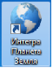.
Предварительно администратором системы должны быть осуществлены настройки клиентского места.

Основное окно программы
После запуска системы на экране появляется основное окно приложения с элементами интерфейса (Рисунок 1).
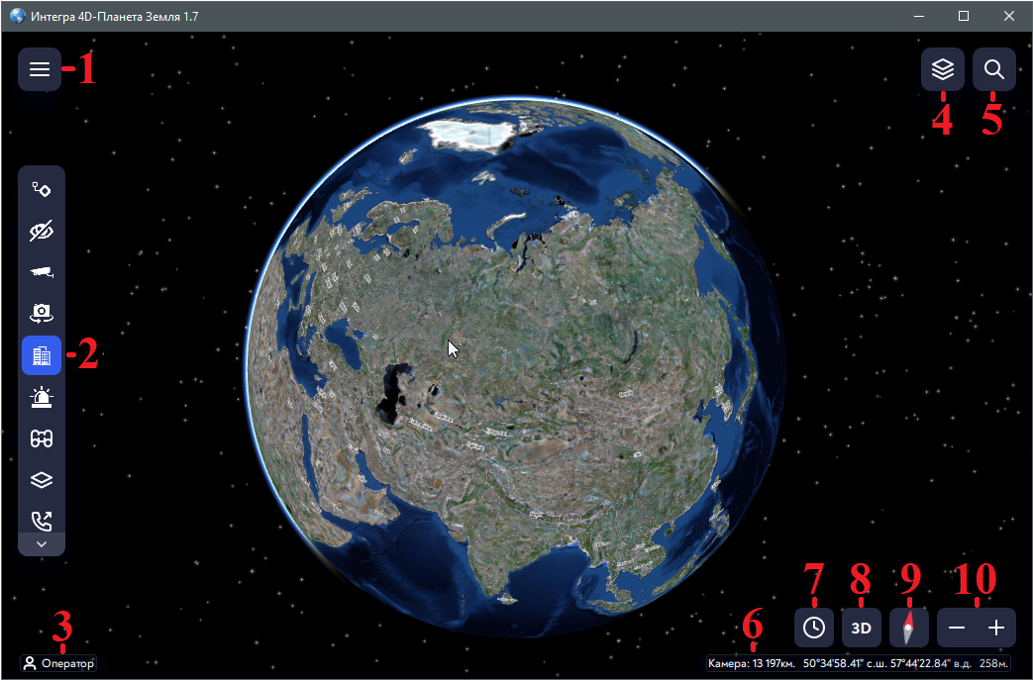
- Основное окно системы «Интегра 4D - Планета Земля».
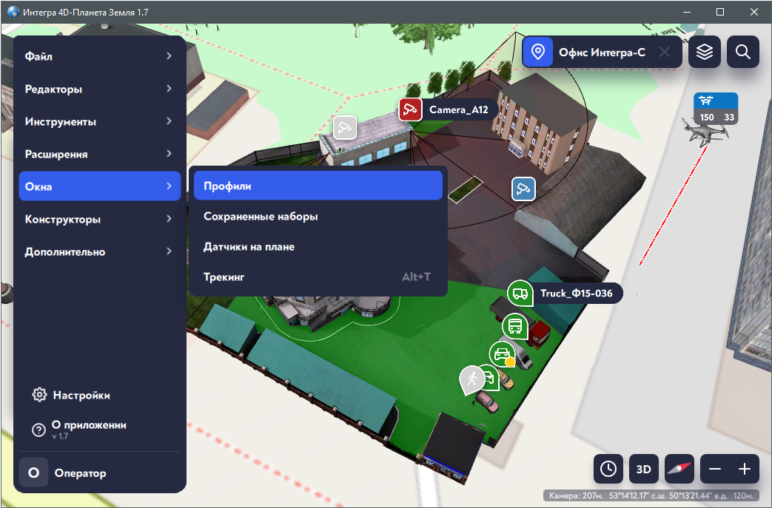
- Основное меню программы «Интегра 4D - Планета Земля».
Описание элементов интерфейса ПО «Клиент интеграции «Интегра-Планета» представлено в таблице 2.
Таблица 2. Описание элементов интерфейса основного окна системы.
№  п/п | Элемент | Описание
1 | Главное меню | Содержит список основных категорий и функций программы (Рисунок 2).  При наведении курсора на пункты меню открывает подменю с соответствующими функциями.  Кнопка «Настройки» открывает настройки программы если у оператора есть право доступа к настройкам.  Кнопка «О программе» открывает окно с информацией о программе.  Кнопка «ФИО оператора» открывается карточку пользователя, в которой кнопка «Выйти» позволяет оператору выйти из системы.
2 | Панель быстрого доступа | Позволяет пользователю переключаться между режимами работы программы и вызывать часто используемые функции.
3 | ФИО пользователя | Отображает ФИО авторизованного пользователя.
4 | Менеджер рабочих пространств | Позволяет управлять видимостью формуляров сопровождения, картографических слоев, датчиков и зон плана и объектов трекинга.
5 | Поиск и навигация | Позволяет просмотр списка зданий и сооружений, поиск и фильтрацию.
6 | Элементы навигации | Отображают высоту камеры вида над уровнем моря, координаты и высоту курсора на 3D-сцене.
7 | Линейка времени | Позволяет задать дату и время и отобразить данные системы на указанный момент времени.
8 | Режим позиционирования камеры вида | Выбор режима ограничивает угол обзора 3D-сцены:  - 3D - объемный режим;  - 2D - плоский режим.
9 | Компас | Показывает направление сторон света.  Нажатие кнопки ориентирует 3D-сцену в направлении севера.
10 | Управление масштабом | Позволяет масштабировать карту.  - + - приближает 3D-сцену;  - − - отдаляет 3D-сцену.

Масштабирование и ориентирование карты
Масштабирование карты позволяет уменьшать или увеличивать размер ее изображения. Для уменьшения масштаба карты следует прокрутить колесо мыши на себя. Для увеличения масштаба следует прокрутить колесо мыши от себя.
Ориентирование карты позволяет изменять положение карты. Для изменения положения карты следует зажать левую кнопку мыши и переместить карту в нужном направлении.

Менеджер пространств
Виджет «Менеджер пространств» используется для настройки видимости картографических слоев, датчиков, устройств и зон плана и объектов трекинга.
Кнопка  открывает виджет «Менеджер пространств» (Рисунок 3), для закрытия виджета нужно кликнуть вне виджета или повторно нажать кнопку .
Описание элементов интерфейса виджета «Менеджер пространств» представлено в таблице 3.
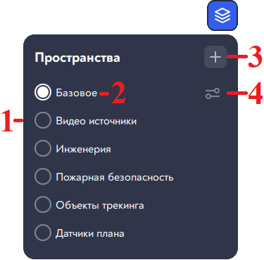  - Менеджер пространств. | 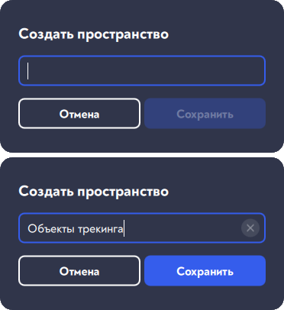  - Менеджер пространств.
- Менеджер пространств. | 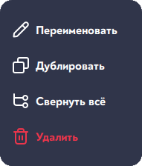  - Менеджер пространств.
- Менеджер пространств. | 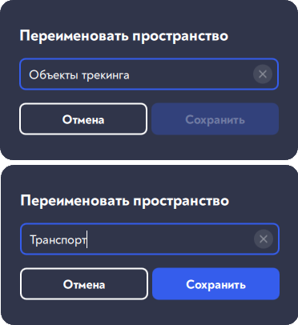  - Менеджер пространств.
- Менеджер пространств. | 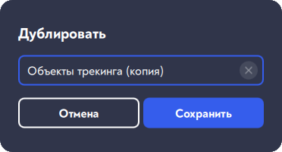  - Менеджер пространств.
Таблица 3. Описание элементов интерфейса виджета «Менеджер пространств».
№  п/п | Элемент | Описание
1 | Список пространств | Содержит список всех существующих пространств.  Пространство «Базовое» создается по умолчанию, в нем включено отображение всех элементов: картографических слоев, типов датчиков и зон плана и объектов трекинга. Базовое пространство нельзя отредактировать, переименовать или удалить.
2 | Выбранное / активное пространство | Настройки выбранного пространства применяются к 3D-сцене.  Для активации какого-либо слоя достаточно выбрать его в списке пространств.
3 | Кнопка «Создать пространство / слой» | Открывает окно для создания и сохранения нового пространства (Рисунок 4).  Кнопка «Сохранить» становиться активной после ввода названия нового слоя.  По умолчанию новый слой автоматически становиться активным.  У нового слоя включено отображение всех элементов по умолчанию, но его можно будет отредактировать в настройках.
4 | Кнопка «Настроить» | Открывает настройки активного слоя для просмотра и/или редактирования (Рисунок 5).  Кнопка настроек слоя отображается только у активного пространства, для редактирования другого слоя требуется сделать его активным.  Любые изменения настроек слоя сохраняются автоматически.
5 | Кнопка «Назад» | Закрывает настройки пространства.
6 | Название редактируемого пространства | Отображает название пространства, которое выбрано для редактирования.
7 | Кнопка «Меню» | Открывает меню дополнительных действий (Рисунок 6):  - Переименовать - открывает окно для переименования выбранного пространства (Рисунок 7). После переименования слоя все его настройки сохранятся.  Кнопка «Сохранить» становиться активной после ввода названия нового слоя.  - Дублировать - открывает окно для создания копии выбранного пространства (Рисунок 8). У дублированного слоя все его настройки сохранятся.  При необходимости можно переименовать название дублированного пространства.  - Свернуть все - сворачивает все вкладки.  - Удалить - удаляет выбранное пространство.
8 | Поле «Поиск по названию» | Позволяет поиск по названию картографического слоя или названию типа датчиков и зон.  Списки элементов вкладок сортируется в соответствии поисковому запросу.
9 | Формуляры отображения | Чекбокс «Формуляры отображения» включает / выключает отображение формуляров сопровождения объектов трекинга.
10 | Вкладки | Основные вкладки настроек пространства:  - Картография - содержит список всех картографических слоев и рельефов, разделенных на соответствующие списки: изображения и рельеф.  - Датчики плана - содержит список всех типов датчиков и зон, привязанных к плану, разделенных на группы.  - Датчики трекинга - содержит список всех типов датчиков и зон, не привязанных к плану, разделенных на группы.  Рядом с названием вкладок расположены переключателя, которые включают / выключают видимость всех элементов вкладок одновременно:  - Левая позиция переключателя - отключено отображение всех элементов вкладки.  - Позиция переключателя по середине - отключено отображение некоторых элементов вкладки.  - Правая позиция переключателя - включено отображение всех элементов вкладки.
11 | Списки элементов вкладок | Содержат элементы, соответствующие вкладкам.  Напротив каждого элемента списка расположен переключатель, который включает / выключает видимость элементов определенного типа.

Примеры активации пространств с разными настройками видимости элементов:
- На рисунке 9 показано как включение / выключение отображения некоторых картографических слоев в настройках одного пространства применяются к 3D-сцене.
- На рисунках 10-11 и 12-13 показано как выбор пространств с разными настройками влияет на видимость некоторых типов датчиков на 3D-сцене.
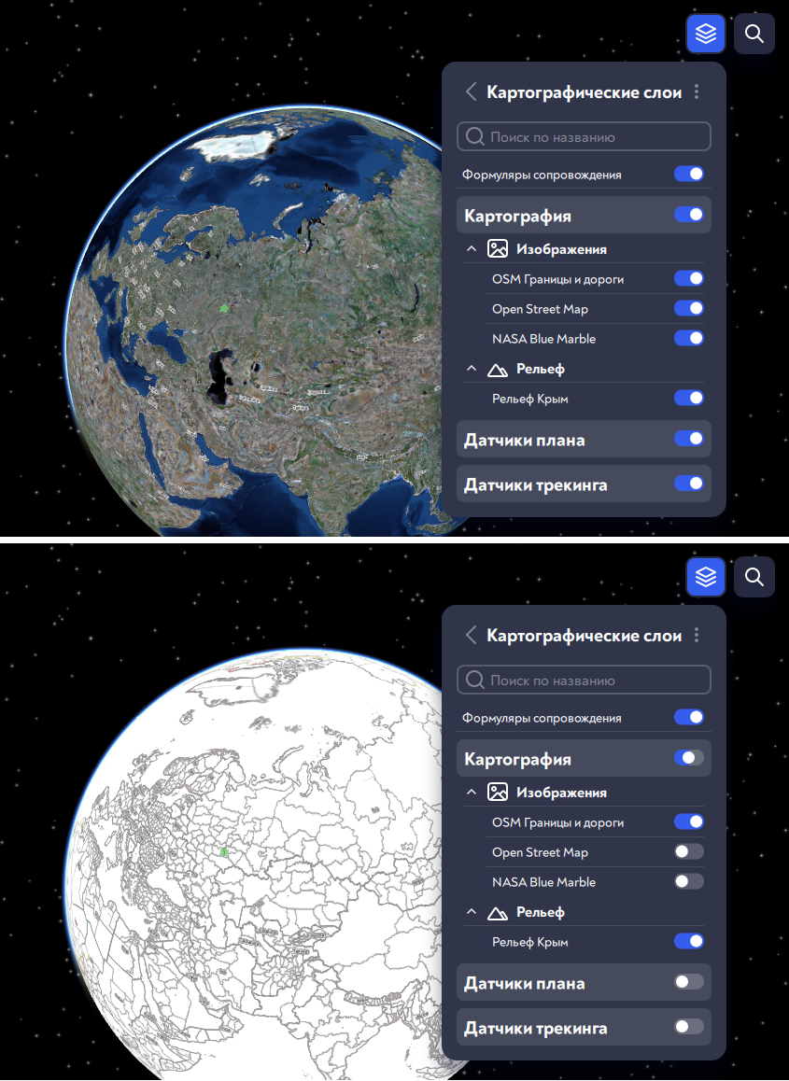
- Настройка видимости картографических слоев.
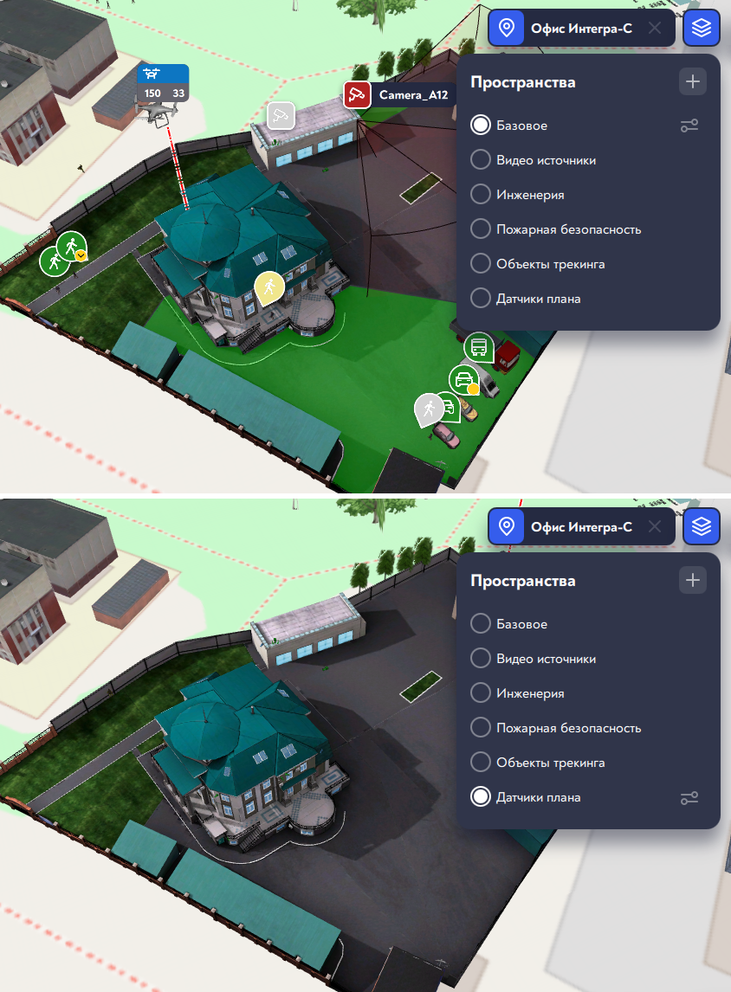
- Настройка видимости некоторых типов датчиков.
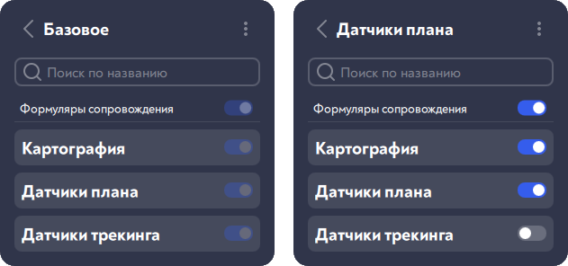
- Настройки разных пространств.
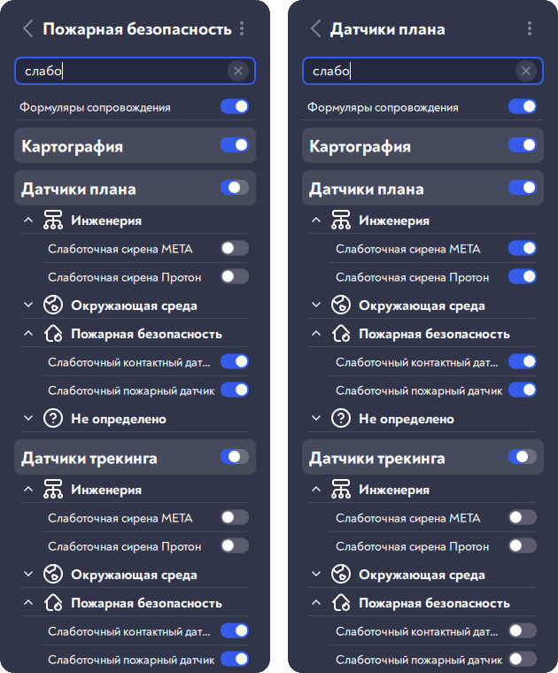
- Настройки разных пространств.
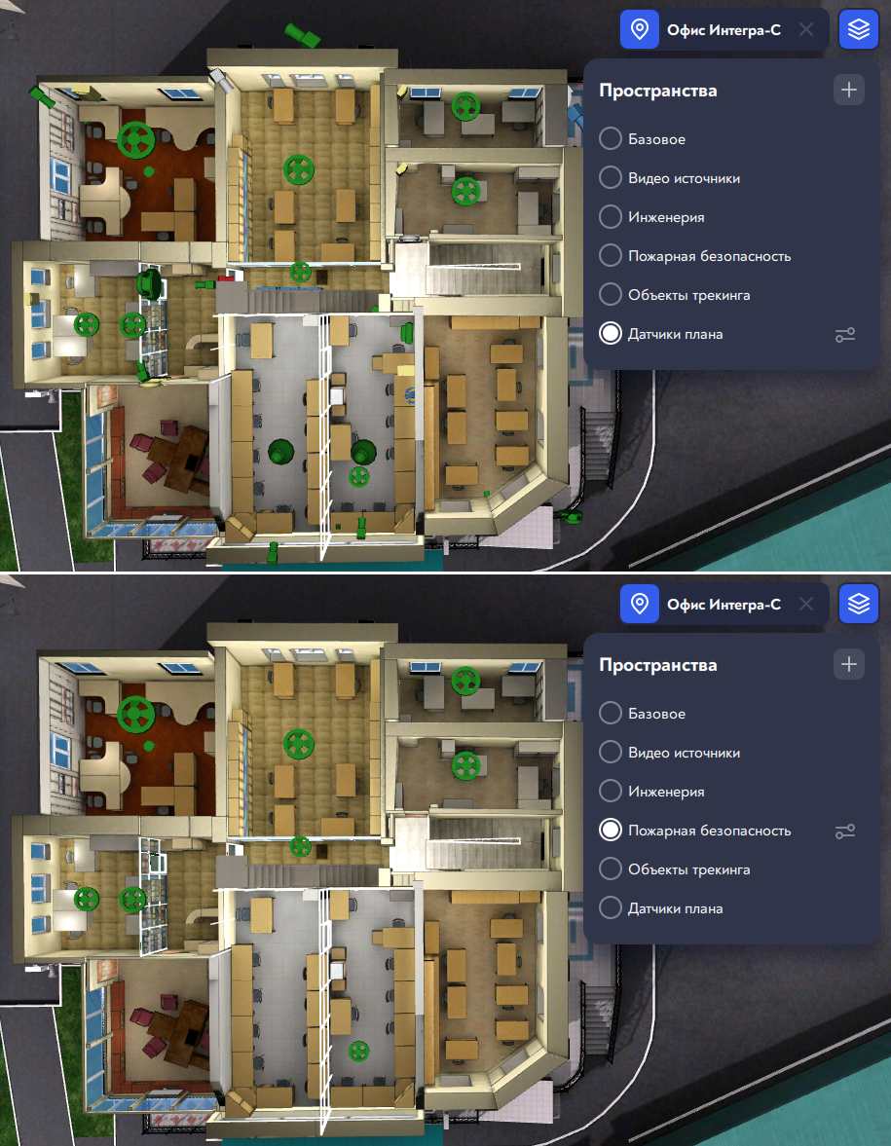
- Настройка видимости некоторых типов датчиков.

Поиск и навигация
Виджет «Поиск и навигация» используется для перехода к плану объекта. Поиск осуществляется по названию плана объекта, его адресу и внутри группы объектов. Для перелета к нужному плану или его профилю достаточно выбрать его название в списке зданий и сооружений.
Кнопка  открывает виджет «Поиск и навигация» (Рисунок 14), для закрытия виджета нужно кликнуть вне виджета или повторно нажать кнопку .
Описание элементов интерфейса виджета «Менеджер пространств» представлено в таблице 4.
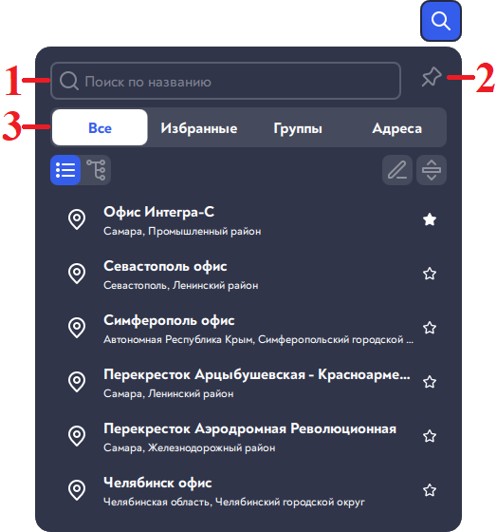  - Поиск и навигация. |  | 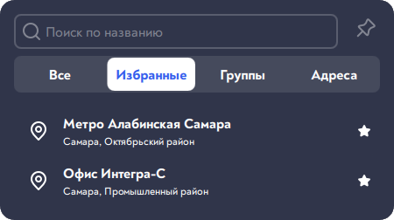  - Поиск и навигация.
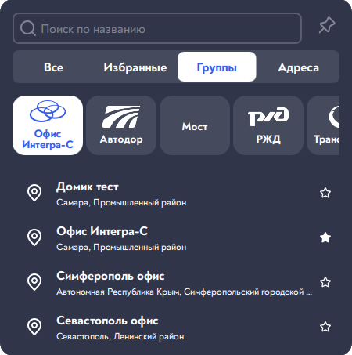
- Поиск и навигация.
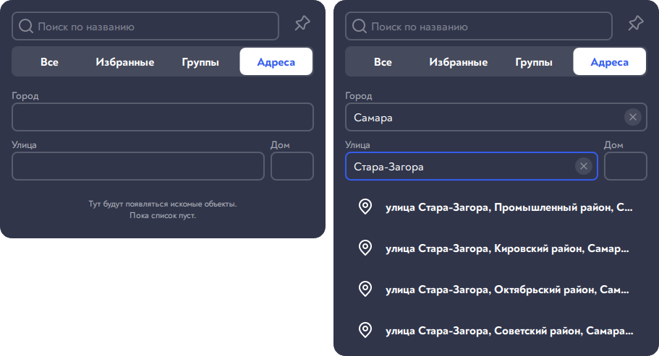
- Поиск и навигация.
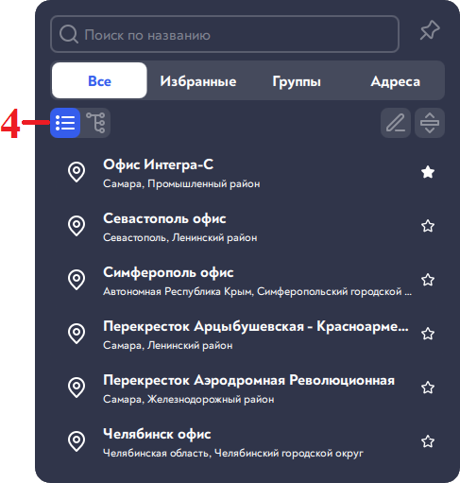  - Поиск и навигация. | 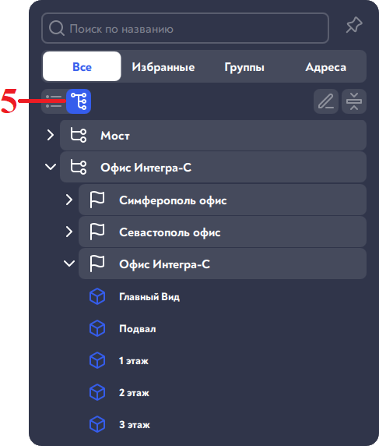  - Поиск и навигация.

Таблица 4. Описание элементов интерфейса виджета «Менеджер пространств».
№  п/п | Элемент | Описание
1 | Поле «Поиск по названию» | Позволяет поиск по названию плана / здания или сооружения.  Списки планов вкладок сортируется в соответствии поисковому запросу.
2 | Кнопка «Закрепить / открепить» | Позволяет закрепить виджет в открытом виде, клик вне виджета его не закрывает. Чтобы виджет вновь стал закрываться, требуется повторно нажать эту кнопку.
3 | Вкладки | Основные вкладки виджета:  - Все - содержит список всех существующих зданий и сооружений.  Вкладка «Все» имеет 2 режима отображения списка планов: виде плоского списка (Рисунок 18) и в виде дерева (Рисунок 19).  - Избранное - содержит список часто используемых планов для быстрого перехода между ними (Рисунок 15).  Для добавления плана объекта во вкладку «Избранное» требуется нажать кнопку напротив названия плана на вкладке «Все» или «Группы». Для удаления - нажать кнопку напротив названия плана на вкладке «Все», «Группы» или «Избранное».  - Группы - содержит списки планов, отсортированных по группам зданий (Рисунок 16).  Для поиска внутри группы надо выбрать необходимую группу объектов и в строке поиска ввести поисковый запрос.  - Адреса - позволяет произвести поиск плана по адрусу (Рисунок 17).  Для поиска требуется ввести город, улицу и номер дома здания в соответствующие поля виджета, и в отсортированном списке выбрать нужный план.
4 | Плоский список планов | Список планов отображается в виде плоского списка.
5 | Дерево планов | Список планов отображается в виде дерева.  Иерархия списка состоит из трех (или более) уровней:  - 1 уровень - группы зданий.  - 2 уровень - планы, принадлежащие соответствующим группам зданий.  - 3 уровень - профили / виды, принадлежащие соответствующим планам.  В данном режиме доступны кнопки:  - Редактировать - включает режим редактирования дерева планов (Раздел 3.2.1 Пользовательская сортировка дерева планов).  В режиме редактирования пользователь может изменить последовательность элементов списка планов.  - Свернуть / развернуть все / - сворачивает / разворачивает список планов.

Пользовательская сортировка дерева планов
Для редактирования дерева планов нужно в виджете «Поиск и навигация» на вкладке «Все» в режиме «Дерево планов» нажать кнопку «Редактировать» . В результате виджет перейдет в режим редактирования (Рисунки 20 и 21).
Кнопка «Завершить» возвращает виджет к режиму просмотра. Кнопка «Меню» открывается дополнительную возможность «Сортировать по алфавиту», при выборе этого пункта дерево планов отсортируется по алфавиту, изменения сохранятся автоматически.
Перемещение элементов списка доступно только в пределах одного уровня, также нельзя редактировать список одного уровня, если развернут хотя бы один вложенный список другого уровня. В качестве примера рассмотрим примеры:
1. Доступен список групп зданий, все вложенные списки с планами у всех групп зданий свернуты - доступно редактирование списка групп зданий.
2. В списке групп зданий у одной из групп развернут список планов - доступно редактирование этого списка планов, редактирование списка групп зданий запрещено. Перемещать план можно только в пределах данного списка планов, вынести его из текущей группы зданий или перетащить его в другую группу зданий невозможно.
3. У одного из планов развернут список профилей - доступно редактирование этого списка профилей, редактирование списков групп зданий и планов запрещено. Перемещать профиль можно только в пределах данного списка профилей, вынести его из текущего плана или перетащить его в другой план невозможно.
Для перемещения элемента в списке любого уровня требуется выбрать его ЛКМ и, удерживая ее, переместить вверх или вниз по списку на нужную позицию и отпустить ЛКМ (Рисунок 22).
Все изменения сохраняются автоматически.
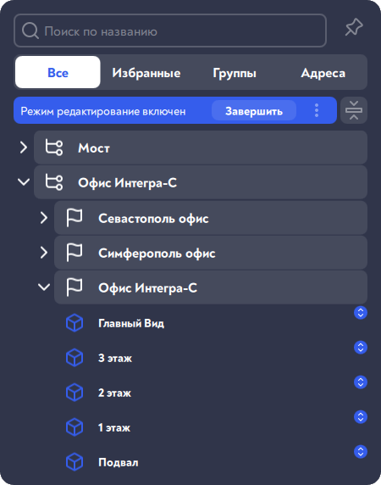  - Дерево планов. | 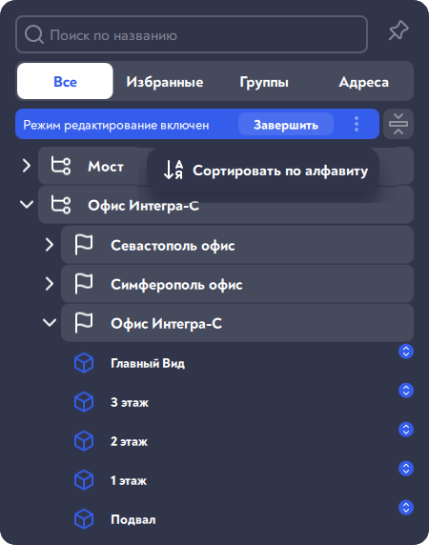  - Дерево планов.
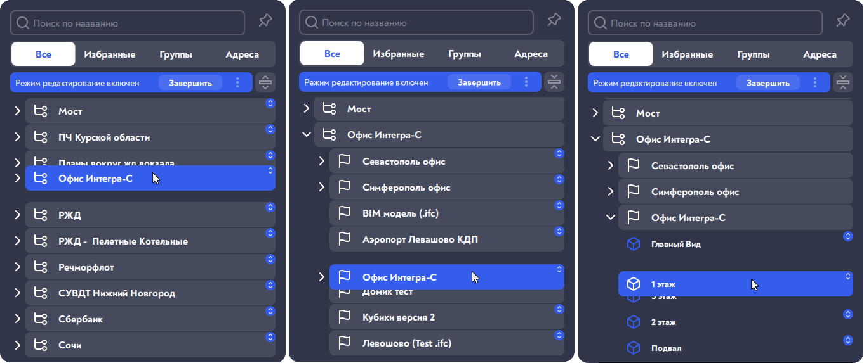
- Дерево планов.

Планы зданий и сооружений

Загрузка плана
После выбора здания или сооружения на экране откроется его графический план объекта (Рисунок 23), на котором расположены элементы в соответствии с их фактическим расположением на местности.
Для работы с планом объекта должна быть включена функциональная кнопка «Управление объектами»  в панели быстрого доступа.
Активация / выбор плана производится нажатием по нему ЛКМ, после этого в правом верхнем углу основного окна программы появится название выбранного плана.
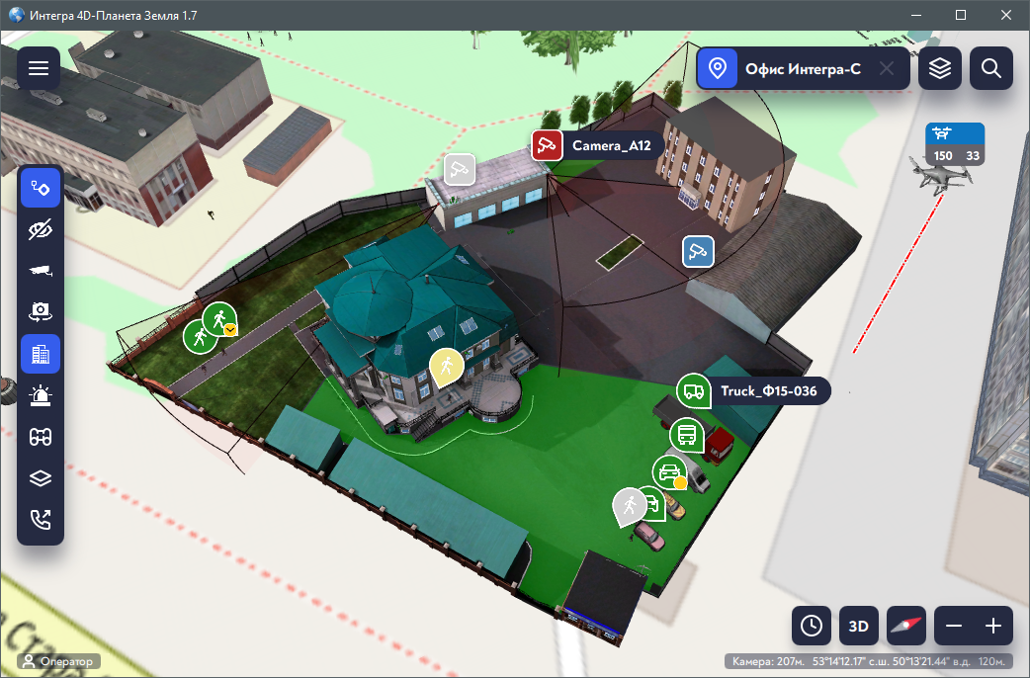
- Выбранный объект «Офис Интегра-С».

Профили плана
В окне «Профили» показаны профили / виды активного плана.
Для выбора профиля здания следует активировать его план и в главном меню программы перейти в подменю «Окна», выбрать пункт «Профили» (Рисунок 2), в открывшемся окне «Профили» выбрать требуемый профиль (Рисунок 24). В результате произойдет автопозиционирование камеры вида на выбранный профиль 3D-модели здания. Для отключения этой функции надо нажать кнопку «Выключить подлет к выбираемому плану» в левом верхнем углу окна, для включения - нажать кнопку «Включить подлет к выбираемому плану» .
Также профиль плана можно открыть, наведя курсор мыши на нужный профиль 3D-модели здания и после его подсветки выбрать его двойным щелчком (Рисунок 25) или в виджете «Поиск и навигация» (Рисунок 19).
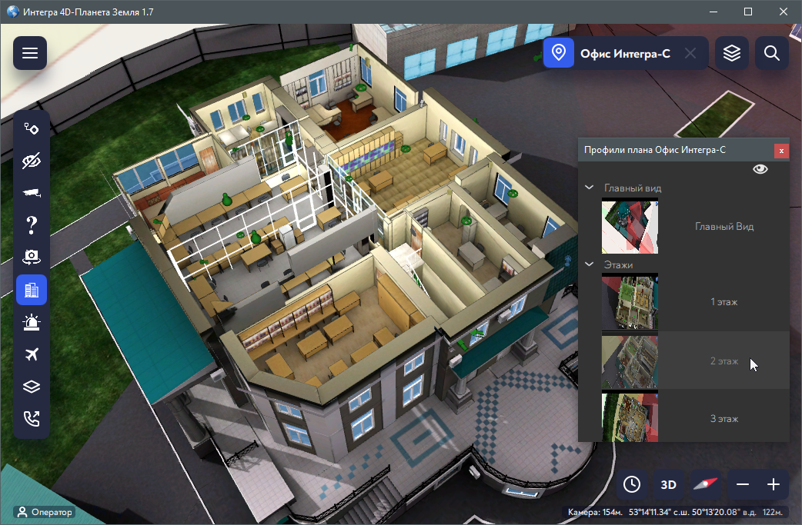
- Окно «Профили».
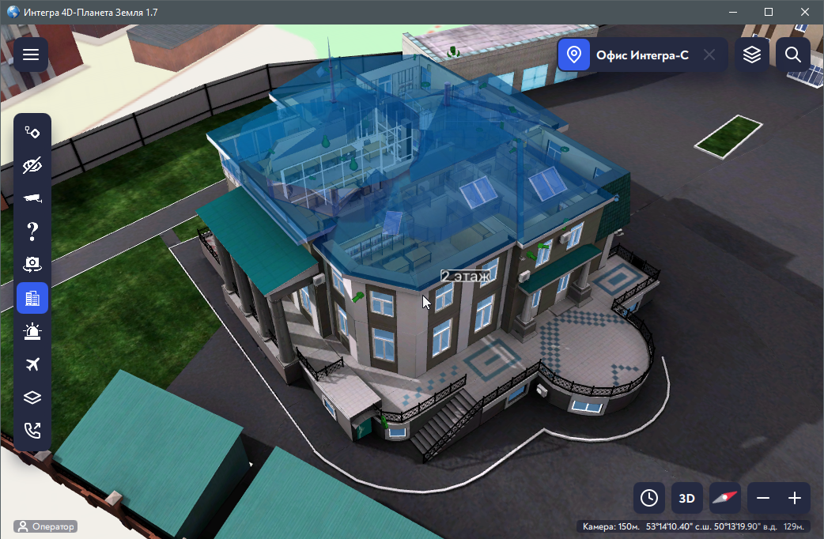
- Выбор профиля активного плана.

Загрузка устройств плана
После загрузки 3D-модели плана начинают загружаться данные (датчики, зоны и т.д. связанные с планом) со связанного сервера и данные с сервера трекинга. Процесс загрузки показан на рисунке 26.
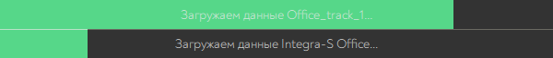
- Этапы загрузки плана.
После окончания загрузки на плане отобразятся все устройства в соответствии с их фактическим расположением на местности (Рисунки 10, 13, 23-25). Чтобы просмотреть список всех устройств, расположенных на плане, необходимо в главном меню системы перейти в меню «Окна» и выбрать пункт «Датчики на плане» (Рисунок 18).
Для просмотра списка всех устройств, расположенных на плане, нужно его активировать и в главном меню программы перейти в подменю «Окна», выбрать пункт «Датчики на плане» (Рисунок 2), в открывшемся окне «Датчики на плане» будут отображаться все датчики плана, сгруппированных по типу (Рисунок 27). Цветовой индикатор напротив названия датчика соответствует его состоянию. При выборе двойным щелчком ЛКМ названия датчика произойдет
автопозиционирование камеры вида на выбранный датчик на 3D-модели здания (Рисунок 28).
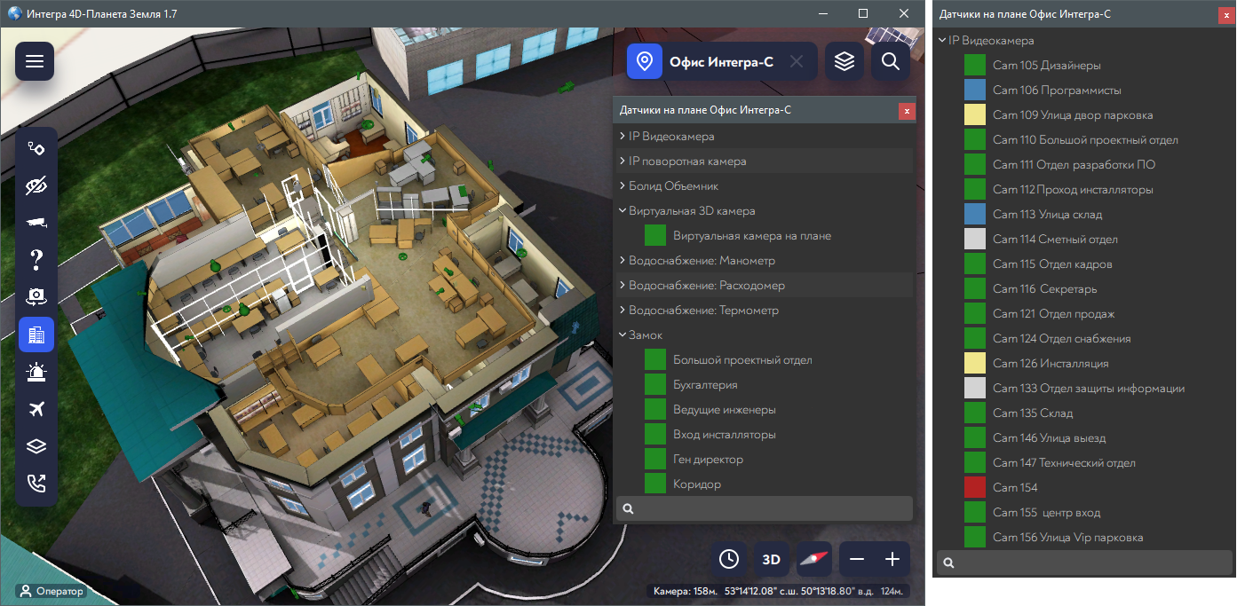
- Датчики на плане.
Если в окне «Датчики на плане» выбрать датчик, тип которого скрыт у активного пространств, то произойдет автопозиционирование камеры вида на выбранный датчик, но модели датчика отображаться не будет. Нужно включить видимость данного типа датчиков в менеджере пространств или выбрать другой слой с нужной настройкой.
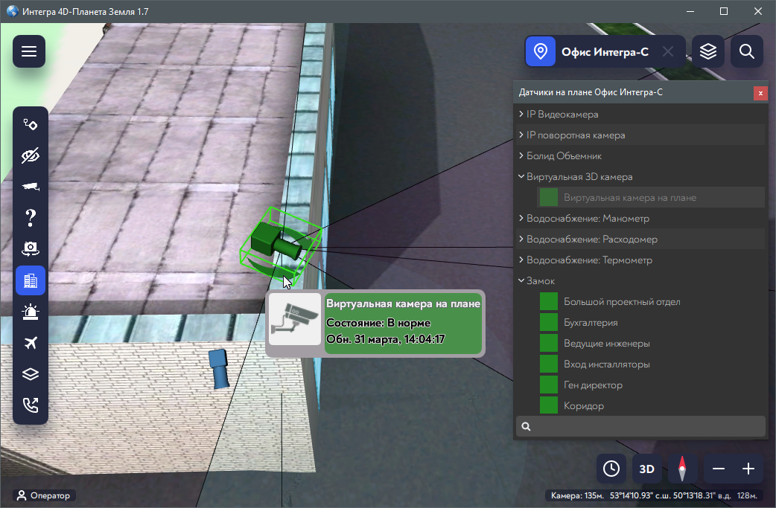
- Датчики на плане.

- Объекты трекинга
Объекты трекинга - это датчики не привязанные к плану. У объектов трекинга на 3D-сцене отображаются формуляры сопровождения, важно чтобы у активного пространства не было выключено отображение формуляров (Рисунок 23).
Для отображения объектов трекинга на 3D-сцене администратором должны быть настроены трекер-серверы.
Для просмотра списка всех объектов трекинга нужно в главном меню программы перейти в подменю «Окна», выбрать пункт «Трекинг» (Рисунок 2), в открывшемся окне «Данные трекер-системы» будут отображаться все датчики плана, сгруппированные по серверам и по типу датчиков (Рисунок 29). При выборе двойным щелчком ЛКМ названия датчика произойдет автопозиционирование камеры вида на выбранный датчик на 3D-сцене (Рисунок 30).
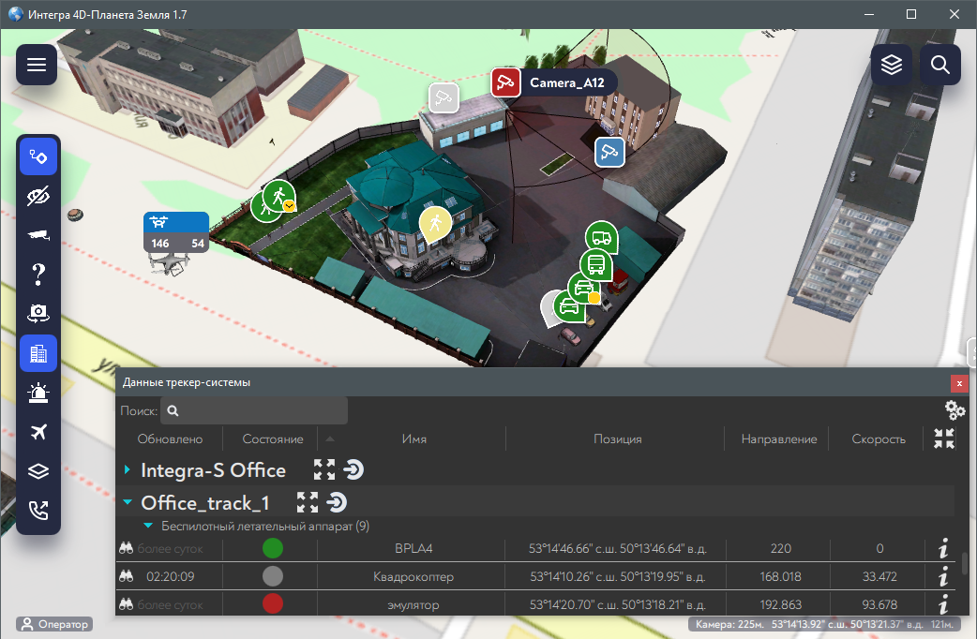
- Данные трекер-системы.
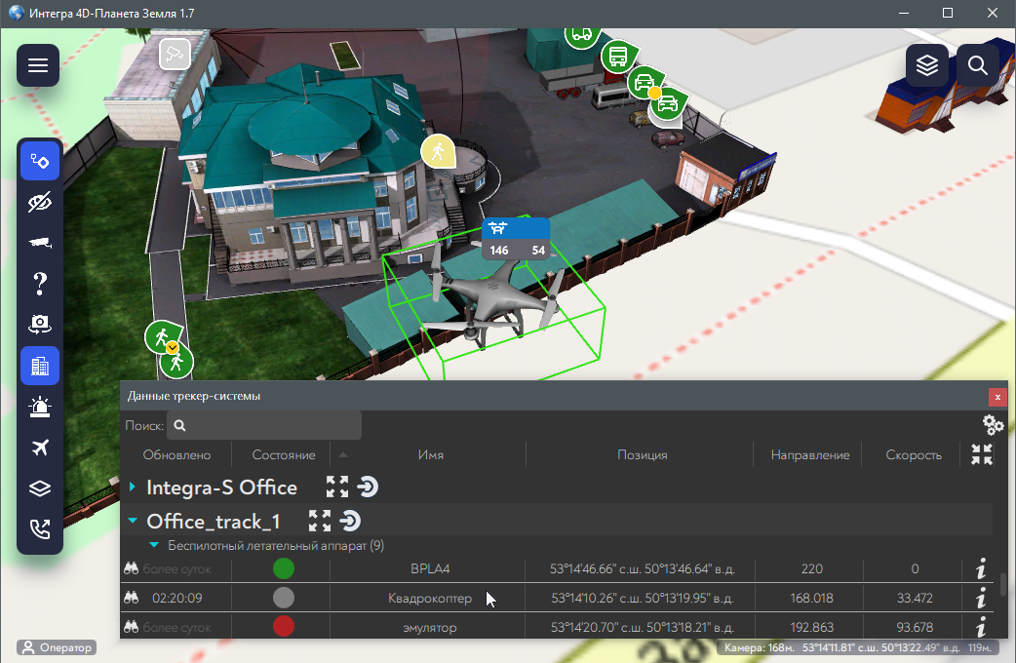
- Данные трекер-системы.

- Описание операций

Взаимодействие с датчиками
При наведении курсора мыши на 3D-модель датчика и зону плана или трекинга появляется всплывающая подсказка с краткой информацией о нём (Рисунок 31).
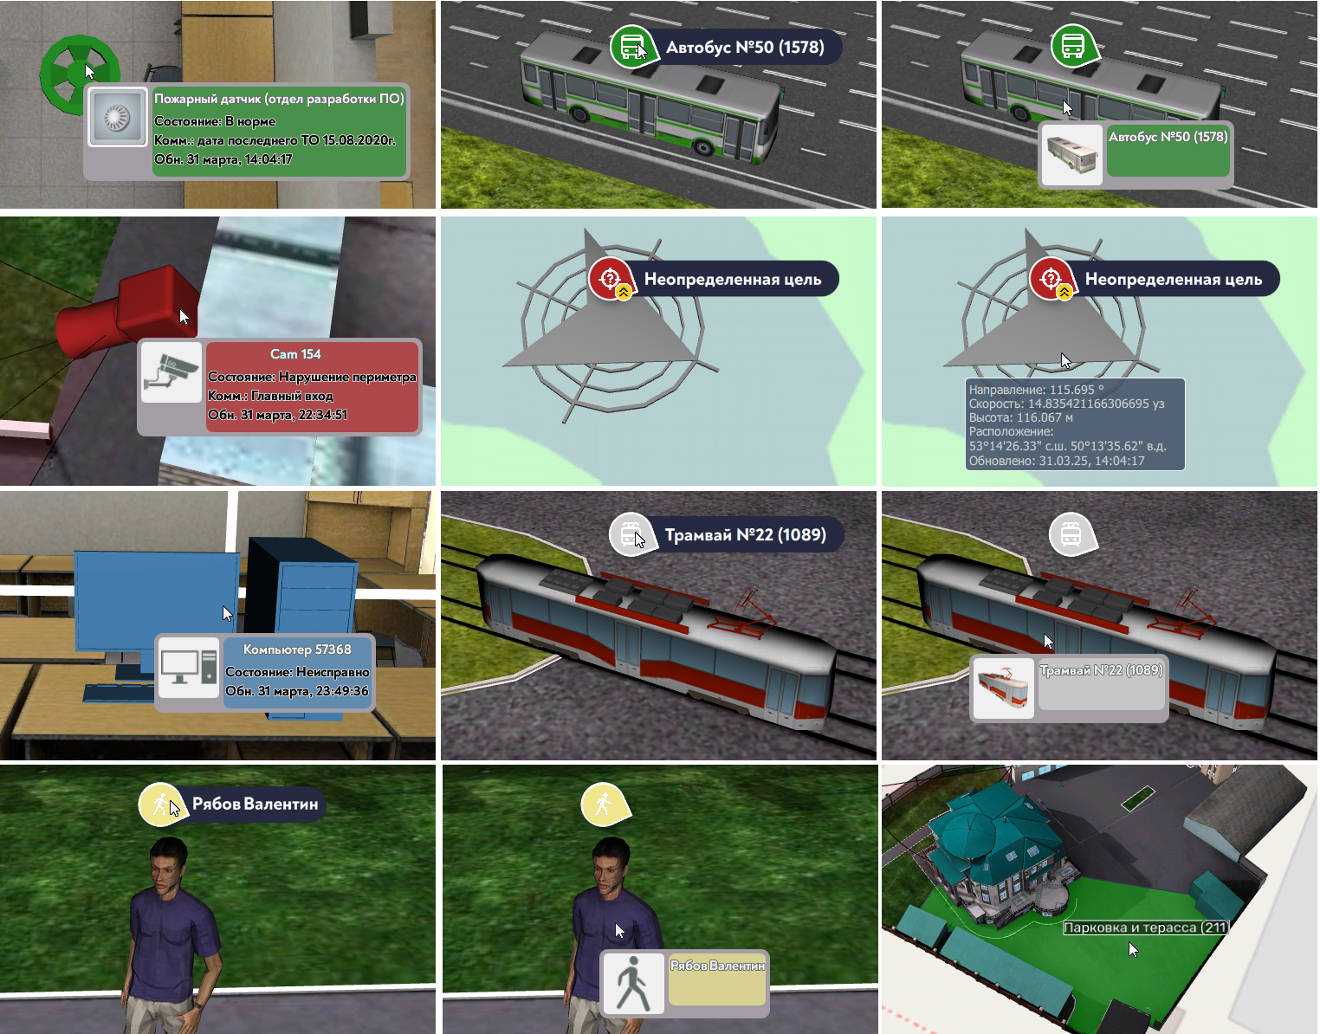
- Информационное окно устройства.
Устройство или зону можно выбрать двумя способами:
- ЛКМ - у датчика появится рамка (Рисунок 32)
- ПКМ - откроется малый информационный виджет рядом с датчиком (Рисунок 33).
Виджет содержит информацию о выбранном датчике или зоне и инструменты управления выбранным устройством.
Для сброса выбора достаточно кликнуть в любом месте 3D-сцены. Отключение выбора устройства производится нажатием левой кнопкой мыши в любое место плана.
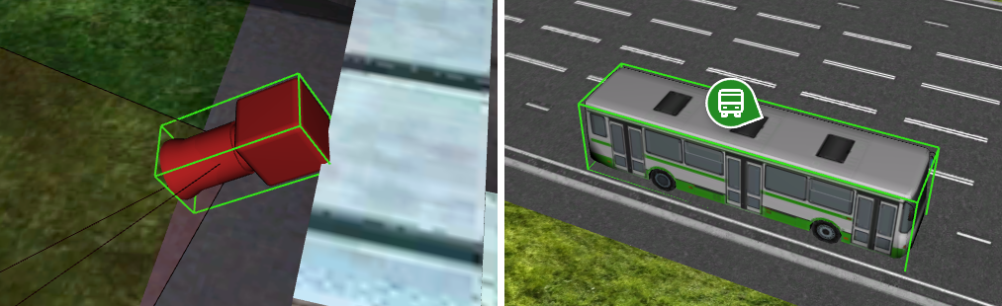
- Выбранное устройство.
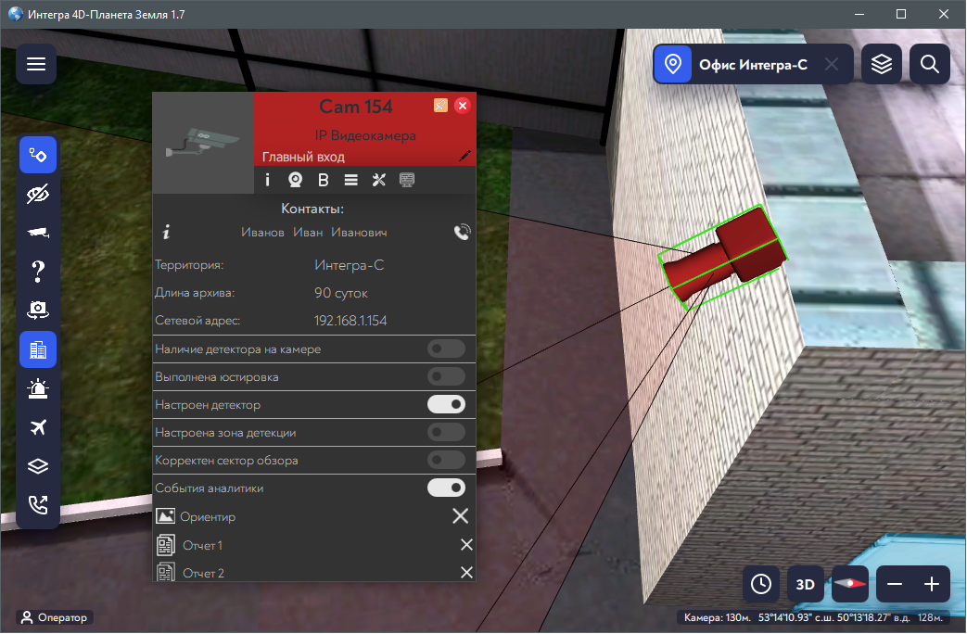
- Информационное окно выбранного устройства.
Функции управления устройствами определяются уровнем прав пользователя, назначенных администратором.
Для того чтобы поставить устройство на охрану или снять его с охраны, следует нажать кнопку «Команды» и в меню выбрать необходимое действие: взять под охрану, снять с охраны, игнорировать, отмена (Рисунок 34). Для выхода из меню надо нажать на кнопку «Отмена».
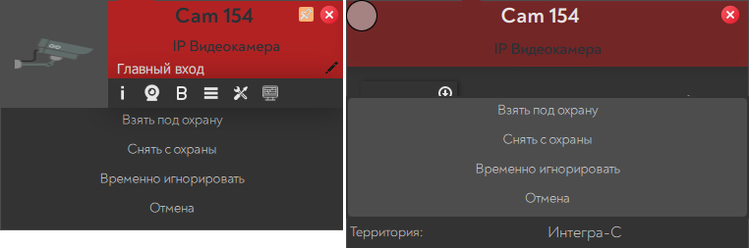
- Информационные окно и панель устройства.

Индикация состояния устройств
Цветовая индикация датчиков, устройств, объектов трекинга и зон предназначена для визуального контроля за их состоянием. Каждому состоянию объекта соответствует свой цвет, описание представлено в таблице 5.
Для некоторых типов датчиков и устройств цвета их 3D-моделей соответствуют их состояниям, для других типов, в основном для объектов трекинга, - нет.
Цвета формуляров сопровождения, информационных виджетов и всплывающих подсказок также соответствуют состоянию объектов.
На рисунках 31 и 33 представлены примеры состояний датчиков.
Таблица 5. Описание цветовой индикации состояния устройств.
№  п/п | Цвет | Состояние устройства
1 | Зеленый | Устройство исправно.
2 | Красный | Устройство в тревоге.
3 | Синий | Устройство неисправно.
4 | Серый | Неизвестно состояние устройства.
5 | Желтый | Устройство игнорируется.

Просмотр видеоизображения с видеокамер
Для открытия видеоизображения с камеры нужно двойным щелчком ЛКМ выбрать видеокамеру, или нажатием кнопки «Видеоизображение» или в одном из его информационных виджетов. В результате на экране откроется окно видеоклиента для выбранной камеры в режиме реального времени (прямое видеонаблюдение) (Рисунок 36).
Для открытия видеоизображений с нескольких видеокамер достаточно последовательно открыть их видеоокна любым способом.
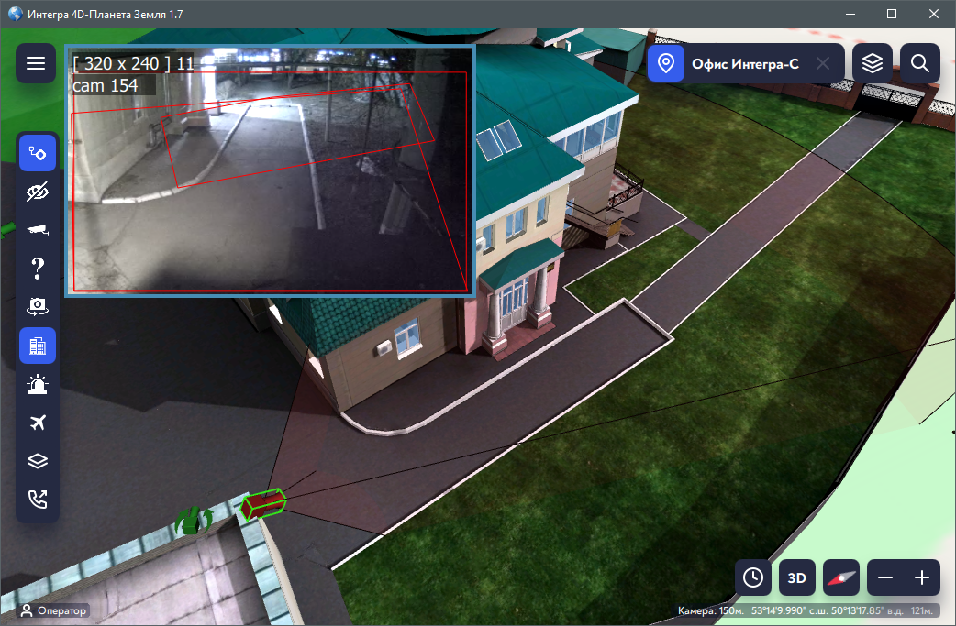
- Окно видеонаблюдения.

Окно видеоклиента в режиме реального времени
Окно видеоклиента с элементами управления представлено на рисунке 37.
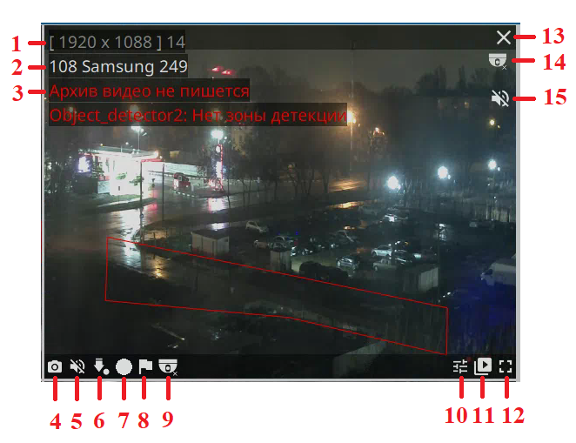
- Окно видеоклиента в реальном времени.
Панель управления появляется при перемещении курсора мыши в нижнюю часть окна видеоклиента.
Описание элементов окна видеоклиента в режиме реального времени представлено в таблице 6.
Таблица 6. Описание элементов окна видеоклиента в реальном времени.
№  п/п | Элемент | Описание
1 | Информация о кадре | Содержит информацию о разрешении и о количестве кадров видеоизображения (по умолчанию включено).
2 | Название камеры | Содержит название (обозначение) видеокамеры.  Если имя камеры не помещается в окно камеры, оно обрамляется троеточием на конце, полное имя отображается во всплывающей подсказке при наведении курсора. (Всплывающая подсказка при включении управления поворотными камерами и просмотре архива недоступна, а также может быть отключена в настройках Настройки - Интерфейс - «Выводить подсказку полного имени камеры»).
3 | Зона вывода информации аналитики | Содержит дополнительную информацию и информацию о сработанных детекторах (по умолчанию включено).
4 | Кнопка «Фотокамера» | Сохраняет текущий кадр видеоизображения в файл.
5 | Кнопка «Включить / Отключить звук» | Позволяет включать/отключать звук на камерах со звуком, а также регулировать громкость.
6 | Кнопка «Начать / Остановить мгновенную выгрузку» | При первом нажатии начинает выгрузку видеоизображения, при повторном - завершает.
7 | Принудительная запись в архив | Включает/выключает принудительную запись в архив. Работает при настроенной на сервере записи в архив по событиям.
8 | Кнопка «Сохранить закладку» | Создает метку для текущего момента времени в архиве.
9 | Кнопка «Управление поворотной камерой» | Включает/выключает режим управления текущей поворотной камерой.
10 | Кнопка «Корректировка изображения» | Содержит инструменты настроек видеоизображения. Позволяет изменять яркость, контрастность, резкость, насыщенность и цветовую гамму видео:  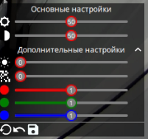  Применение изменений необходимо подтверждать нажатием на . Примененные изменения сохраняются локально, но действуют для выбранной камеры в режимах реалтайма, архива и просмотра видеосемантики.
11 | Кнопка «Архив» | Переключает камеру в режим просмотра записи архива.
12 | Кнопка «Развернуть/свернуть» | Открыть камеру на полный экран / вернуть камеру в мультиэкранный режим.
13 | Кнопка «Закрыть» | Закрыть камеру (отображается только при включенном редактировании или при открытии камеры в Планете-4D).
14 | Дополнительная кнопка «Управление поворотной камерой» | Включает/выключает режим управления текущей поворотной камерой.
15 | Дополнительная кнопка «Включить/отключить звук» | Включает/выключает звук на камере со звуком.

Если видеокамера оснащена микрофоном, то в нижней панели окна присутствует кнопка «Включить/отключить звук» (Рисунок 38), с помощью которой также настраивается громкость. При включении звука на нескольких видеокамерах, он будет передаваться только с последнего выбранного устройства. Развертывание окна видеоклиента на полный экран также включает звук, а сворачивание в мультиэкран - выключает его. Параметры громкости сохраняются для каждой камеры в отдельности, а также для следующих запусков программы.
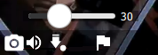
- Кнопка «Включить/отключить звук».
Менять размер и расположение окон видеонаблюдения можно с помощью мыши. Для того, чтобы переместить окно видеонаблюдения, необходимо переместить окно с помощью нажатой левой кнопки мыши.
Для того, чтобы изменить масштаб окна произвольным образом, необходимо подвести курсор мыши к любой границе окна таким образом, чтобы указатель принял вид двунаправленной стрелки и, удерживая левую кнопку мыши, перетащить границу окна в требуемом направлении.
Если камера поворотная, то в нижней панели присутствует кнопка управления поворотной камерой . После включения режима управления поворотной видеокамерой на экране появятся элементы управления (Рисунок 39).
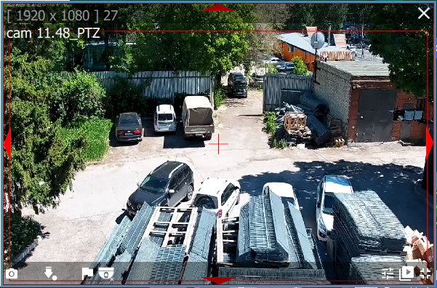
- Окно поворотной камеры.
Реализованы следующие элементы управления поворотными камерами (для управления камера должна быть взята в фокус кратковременным нажатием по ней левой кнопкой мыши):
  - - Инструмент «Луч» перемещает камеру в заданном направлении. Удерживая левую кнопку мыши по окну камеры задается направление луча, в результате, до отжатия лкм, происходит управление камерой в соответствии с заданным направлением.
  - Клавиши на клавиатуре «→», «←», «↑» и «↓» поворачивают камеру в соответствующие направления.
  - Клавиши «+» и «-» на цифровом блоке клавиатуры приближают и отдаляют видеоизображение.
  - Сочетание клавиш Ctrl + номер пресета (требуется настройка, от 1 до 99), где номер пресета - поворотная точка, поворачивает видеокамеру в заранее заданную позицию (пресет), задающую определенный угол обзора. После нажатия этих клавиш произойдет поворот.
  - Переход на первый пресет осуществляется через пробел. Переход по пресетам возможен с помощью меню камеры видеонаблюдения, в котором нужно выбрать соответствующий пункт.
  - Сочетание клавиш Shift + «+» и Shift + «-» увеличение и уменьшение скорости поворота камеры соответственно (по умолчанию скорость 80, настраивается от 1 до 255). Угол поворота сохраняется для каждой камеры отдельно.
  - Переход в домашний пресет осуществляется по нажатию кнопки Home. Пресет может быть настроен на самом устройстве или на видеосервере.
Также для устройств с поддержкой панорамирования предусмотрен зум по выбранной области: предварительно необходимо включить управление поворотной камерой, затем зажать Shift и левой кнопкой мыши выделить нужную для увеличения область.

Меню камеры видеонаблюдения
Для вызова меню камеры видеонаблюдения (Рисунок 40) надо нажать правой кнопкой мыши в окне видеоклиента (Рисунок 39).
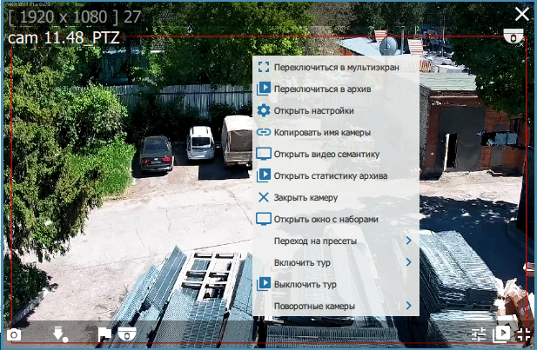
- Меню камеры видеонаблюдения в реальном времени.
Описание меню окна видеоклиента в реальном времени представлено в таблице 7.
Таблица 7. Описание пунктов меню окна видеоклиента в реальном времени.
№  п/п | Элемент | Описание
1 | Переключиться в полный экран/мультиэкран | Переключает окно видеоклиента в полноэкранный/мультиэкранный режим.
2 | Переключиться в архив | Переключает камеру в режим просмотра записи архива.
3 | Открыть настройки | Позволяет открыть окно настроек видеоклиента.
4 | Копировать имя камеры | Копирует в буфер обмена имя выбранной камеры (при включении опции в настройках Интерфейс - Окно, по умолчанию отключено).
5 | Открыть видеосемантику | Открывает окно видеосемантики.
6 | Открыть статистику архива | Открывает окно статистики видеоархива.
7 | Закрыть камеру | Закрывает текущую камеру (отображается только при включенном редактировании или для камер, открытых в Планете-4D).
8 | Закрыть вкладку | Закрывает текущую вкладку (отображается для камер, открытых в окне наборов).
9 | Переход на пресеты | Только для поворотных камер. Позволяет выполнять переходы по предустановленным пресетам.
10 | Включить тур | Только для поворотных камер. Включает переход по туру.
11 | Выключить тур | Только для поворотных камер. Останавливает переход по текущему туру.
12 | Поворотные камеры | Только для поворотных камер. Позволяет выполнить реинициализацию поворотной камеры.

Контекстное меню поворотных камер
При нажатии правой кнопкой мыши по поворотной камере в реалтайм режиме будет открыто контекстное меню с элементами управления поворотной камерой (Рисунок 41).
Описание пунктов контекстного меню управления поворотными камерами (ptz) представлено в таблице 8.
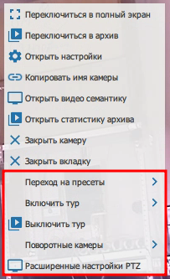
- Контекстное меню управления поворотными камерами (ptz)
Таблица 8. Описание пунктов меню управления поворотными камерами (ptz)
№  п/п | Элемент | Описание
1 | Переход на пресеты (пресет - преднастроенная область камеры) | Позволяет выполнить переход на заранее установленный пресет по его номеру.  В списке всегда отображается 10 пресетов:  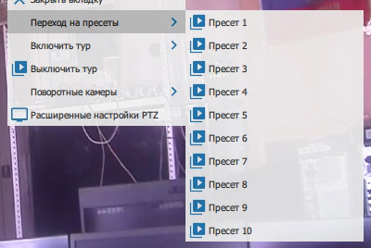
2 | Включить тур (тур -преднастроенный порядок перехода по пресетам) | Позволяет включить переход по туру. В списке всегда отображается 10 туров:  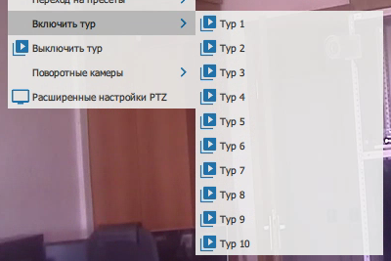
3 | Выключить тур | Останавливает текущий тур.
4 | Поворотные камеры | Включает в себя следующие пункты:  - Перейти в домашний прессет - перемещение угла обзора камеры в заранее настроенное для нее домашнее положение;  - Включить камеру - отправить команду включения на устройство;  - Выключить камеру - отправить команду выключения на устройство;  - Реинициализация - отправить команду принудительного перезапуска на устройство.  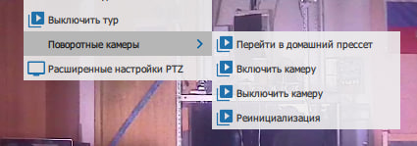
5 | Расширенные настройки PTZ | Позволяет перейти к панели расширенных настроек управления поворотными камерами (смотрите раздел 5.3.1.2.1 Расширенное меню управления поворотными камерами (ptz)).  Примечание: Отображение этой опции в контекстном меню включается в настройках видеоклиента: Настройки / Общие настройки / Поворотные камеры / Расширенное меню PTZ.

5.3.1.2.1 Расширенное меню управления поворотными камерами (ptz)
На рисунке 42 представлено расширенное меню управления поворотными камерами.
Описание пунктов расширенного меню управления поворотными камерами (ptz) представлено в таблице 9.
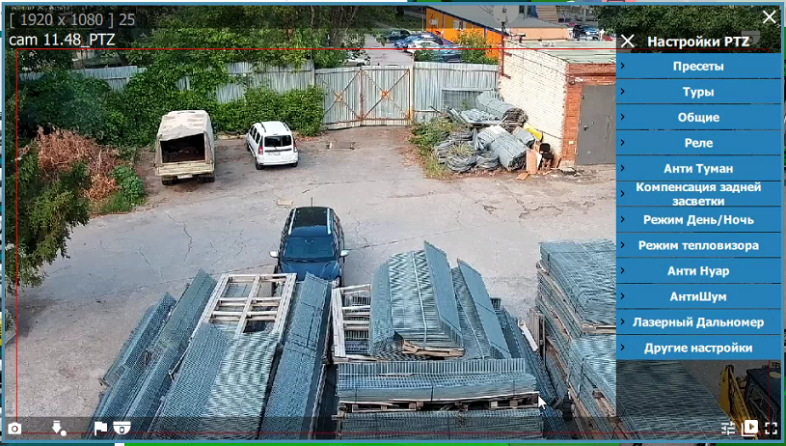
- Расширенное меню управления поворотными камерами (ptz).
Таблица 9.Описание пунктов расширенного меню управления поворотными камерами (ptz).
№  п/п | Элемент | Описание
1 | Пресеты | Позволяет перейти на заранее установленные 1-10 и домашний пресеты.
2 | Туры | Позволяет включать 1-10 туры и выключать их.
3 | Общие | Включает в себя элементы управления автофокусом, автослежением, автофокусом, омывателями, щетками, осушителями, вкл/выкл камеры и реанициализацией (Рисунок 43).  Опции доступны в зависимости от модели устройства.
4 | Реле | Позволяет отправлять команды на включение/выключение специализированных вспомогательных устройств.
5 | АнтиТуман | Позволяет включить/выключить антитуман. Возможен выбор в зависимости от интенсивности тумана - Слабый/Средний/Сильный.
6 | Компенсация задней засветки | Позволяет включить/выключить компенсацию задней засветки видеокамеры. Возможен выбор в зависимости от интенсивности засветки - Слабая/Средняя/Сильная.
7 | Режим День/Ночь | Позволяет выбрать режим отображения День/Ночь/Авто.
8 | Режим тепловизора | На камерах с тепловизором позволяет выбрать цветовую палитру отображения изображения:  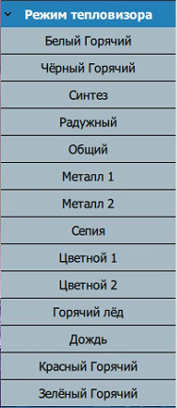
9 | АнтиНуар | Позволяет включить/выключить антинуар. Возможен выбор в зависимости от интенсивности - Слабый/Средний/Сильный.
10 | АнтиШум | Позволяет переключать уровни антишума (1-41).
11 | Лазерный Дальномер | Позволяет включить/выключить лазерный дальномер, если он присутствует на камере.
12 | Другие настройки | В разработке.
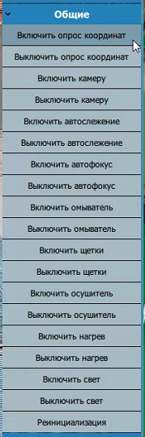
- Расширенное меню управления поворотными камерами (ptz) / раздел Общие.
Таблица 10. Описание пунктов расширенного меню управления поворотными камерами (ptz) / раздел Общие
№  п/п | Элемент | Описание
1 | Включить опрос координат / Выключить опрос координат | Включить/выключить опрос значений поворота, наклона и приближения.
2 | Включить камеру / Выключить камеру | Отправить команду включения/выключения на устройство.
3 | Включить автослежение / Выключить автослежение | Включить/выключить автослежение на устройстве.
4 | Включить автофокус / Выключить автофокус | Включить/выключить автофокус на устройстве.
5 | Включить / выключить омыватель | Включить омыватель и щетки, на ряде камер отключается автоматически / Принудительное отключение режима омывателя (требуется для камер без автоматического отключения режима омывателя).
6 | Включить щетки / Выключить щетки | Включить/выключить щетки на устройстве.
7 | Включить осушитель / Выключить осушитель | Включить/выключить осушитель на устройстве.
8 | Включить нагрев / Выключить нагрев | Включить/выключить нагрев на устройстве.
9 | Включить свет / Выключить свет | Включить/выключить свет на устройстве.
10 | Реинициализация | Отправить команду принудительного перезапуска на устройство.

Просмотр архивного видеоизображения
Для перехода в режим просмотра архивного видеоизображения (Рисунок 44) следует выбрать пункт «Переключиться в архив» в меню (Рисунок 41) или воспользоваться кнопкой «Архив» в панели окна видеоклиента.
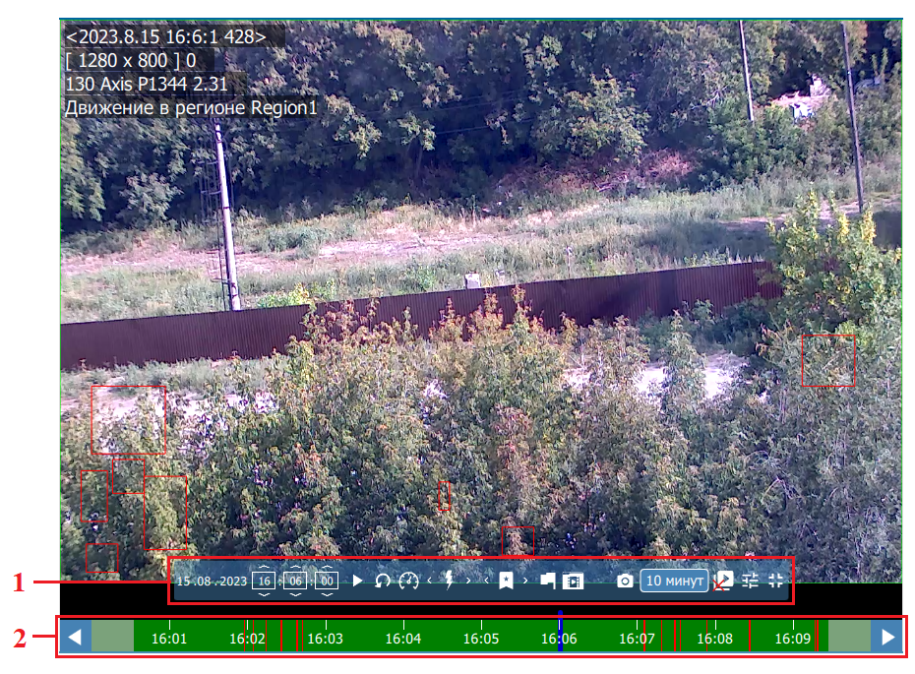
- Окно видеонаблюдения в архивном режиме.
Панель управления архивом состоит из двух основных частей:
  - панель управления просмотром архива;
  - шкала даты и времени (полоса воспроизведения).
Изменение масштаба временной полосы (1 минута/10 минут/час/день/неделя/месяц/год) осуществляется как при помощи соответствующей кнопки на архивной панели 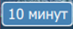 , так и колесиком мыши: прокручивание колесиком вверх - прибавляет масштаб, вниз - убавляет.
Окно предпросмотра отрабатывает при наведении курсора в область временной полосы и появляется фиксированно посередине над архивной панелью. Отображение окна предпросмотра можно отключить в настройках (Общие настройки - Архив и Выгрузка - «Выводить предпросмотр для камер»).
Панель управления просмотром архива (Рисунок 45) появляется при наведении курсора мыши на панель шкалы времени (Рисунок 46). Цвет полосы воспроизведения определяет тип записи архива камеры: желтый (с красными метками) - запись по событиям, зеленый - постоянная запись.
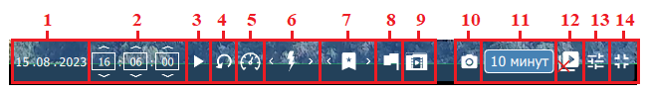
- Панель управления архивом.
- Шкала даты и времени.
Описание панели управления архивом представлено в таблице 11.
Таблица 11. Описание панели управления архивом.
№  п/п | Элемент | Описание
1 | Кнопка / поле «Календарь» | Отображает дату архивного видео и открывает календарь. Возможен ввод даты с клавиатуры.
2 | Кнопка / поля «Часы» | Отображает время архивного видео. Возможен ввод времени с клавиатуры.
3 | Кнопка «Проигрывание архива / пауза» | Позволяет начать или поставить на паузу просмотр архивного видео.
4 | Кнопка «Проигрывать назад» | Задает обратное проигрывание видео.
5 | Кнопка «Скорость проигрывания архива» | Задает скорость воспроизведения видео.
6 | События | Открывает окно, в котором фиксируется срабатывание детекторов и фиксация состояний камер на сервере
7 | Метки | Сохранение закладок перед выгрузкой с помощью кнопки «Выделения интервала».
8 | Выделение интервала | Позволяет задать интервал на шкале даты и времени воспроизведения видео.
9 | Экспорт | Позволяет перейти в окно экспорта.
10 | Кнопка «Фотокамера» | Сохраняет текущий кадр видеоизображения.
11 | Кнопка «Возврат в реалтайм» | Переключает окно просмотра видеоизображения в режим реального времени.
12 | Кнопка «Корректировка изображения» | Содержит инструменты настроек видеоизображения.
13 | Кнопка «Свернуть/развернуть» | Позволяет развернуть окно видеоклиента во весь экран или свернуть его в компактное.
14 | Кнопки «Предыдущий период» и «Последующий период» | Переход по архивным интервалам.
15 | Время начала и конца интервала отображения | Показывает начальное и конечное значение даты и времени отображаемого на шкале промежутка видеозаписи.
16 | Метка записанных событий | Метка (красный «бегунок») появляется при наведении указателя мыши на полосу воспроизведения и показывает место, куда необходимо переместить основной (синий) «бегунок». Так же метка помогает выставить на полосе воспроизведения интервал выгрузки части видеоархива.
17 | Метка | Основной (синий) «бегунок», отображающий время видеоизображения.
18 | Текущий интервал | Масштаб шкалы даты и времени. Есть возможность выбрать интервал.

Для выбора архивного видеоизображения для просмотра следует выполнить следующие действия:
- Вызвать календарь (Рисунок 47) соответствующей кнопкой на панели управления архивом и выбрать или ввести в нем дату;
- Выбрать время с помощью стрелок, колеса мыши или ввести с клавиатуры.
Ячейки дней в календаре заполнены в зависимости от наличия и объема архива в этот день. Для перехода на текущее время можно нажать соответствующую кнопку в календаре.

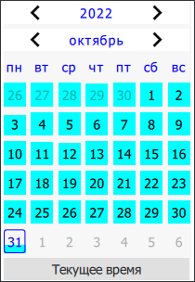
- Календарь.

Экспортирование видеоархива в медиафайл
Для экспортирования видеоархива в медиафайл следует на полосе воспроизведения выбрать интервал для выгрузки:
- Переместить синий «бегунок» в начало интересующего отрезка времени для выгрузки на полосе воспроизведения и нажать на кнопку .
В выбранном месте появится знак .
- Синий «бегунок» переместить в конец нужного интервала на полосе воспроизведения. Нажать на кнопку и в контекстном меню (Рисунок 48) выбрать «Изменить интервал».
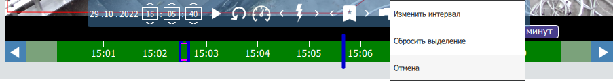
- Меню для выделения интервала.
Выделенный участок видеоархива примет вид, как показано на рисунке 49.
- Выделенный интервал.
Границы отрезка изменяют свое положение в зависимости от того, с какой стороны будет расположен синий «бегунок», то есть если «бегунок» расположен слева, то левая граница отрезка переместится влево, если «бегунок» справа, то правая граница переместится вправо.
- После выбора интервала снова нажать на кнопку и в контекстном меню (Рисунок 50) выбрать «Выгрузить».
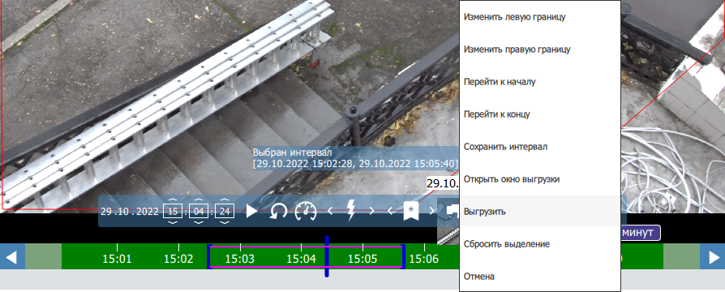
- Меню для выделения интервала.
В результате появится строка экспорта (Рисунок 51), содержащая статус выгрузки в виде полосы загрузки и ее отображения в процентах. При нажатии на кнопки откроется папка, куда производится выгрузка, - загрузка прервется.
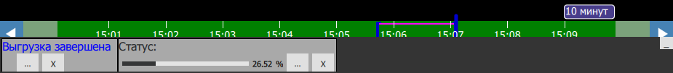
- Строка экспорта.

Меню инструментов управления интервалами для выгрузки
Меню, содержащее инструменты управления интервалами для выгрузки, представлено на рисунке 52 и описано в таблице 12.
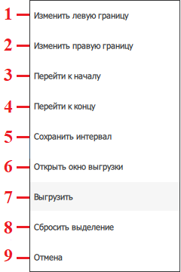
- Меню для выделения интервала.
Таблица 12. Описание инструментов управления интервалами для выгрузки.
№  п/п | Элемент | Описание
1 | Изменить левую границу | Позволяет переместить левую границу отрезка в место расположения белого «бегунка».
2 | Изменить правую границу | Позволяет переместить правую границу отрезка в место расположения белого «бегунка».
3 | Перейти к началу | Позволяет переместить белый «бегунок» в начало выделенного интервала.
4 | Перейти к концу | Позволяет переместить белый «бегунок» в конец выделенного интервала.
5 | Сохранить интервал | Сохраняет выделенный интервал в закладки.
6 | Открыть окно выгрузки | Открывает окно экспорта медиафайла.
7 | Выгрузить | Запускает выгрузку выделенного интервала в медиафайл.
8 | Сбросить выделение | Сбрасывает выделенный интервал с полосы воспроизведения.
9 | Отмена | Закрывает меню.

Экспортирование видеоархива в медиафайл через окно экспорта
Для экспортирования видеоархива в медиафайл через окно экспорта на панели управления архивом следует нажать кнопку «Экспорт» 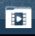. Окно экспорта, представлено на рисунке 53.
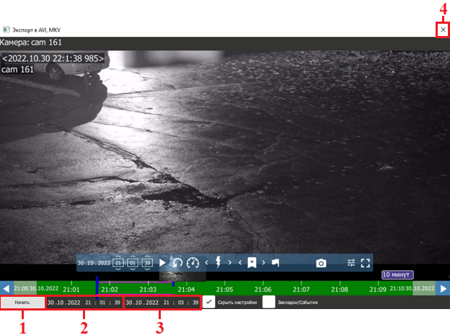
- Окно экспорта.
Описание инструментов управления окна экспорта представлено в таблице 13.
Таблица 13. Описание инструментов управления окна экспорта.
№  п/п | Элемент | Описание
1 | Кнопка «Начать» | Запускает процесс экспортирования видеоархива в медиафайл.
2 | Начальная точка интересующего отрезка времени для выгрузки | Задает правую границу интересующего интервала для экспорта на шкале времени: дата и точное время.
3 | Конечная точка интересующего отрезка времени для выгрузки | Задает конечную границу интересующего интервала для экспорта на шкале времени: дата и точное время.
4 | Кнопка «Закрыть окно» | Закрывает окно экспорта.
После запуска процесса экспортирования заданного интервала видеоархива кнопкой «Начать» появится строка экспорта (Рисунок 50).

Система цифрового видеонаблюдения
В окне «QML клиент» производится отображение видеопотоков с видеокамер. Для открытия данного окна следует в главном меню системы перейти в подменю «Дополнительно» и выбрать пункт «Наборы камер».
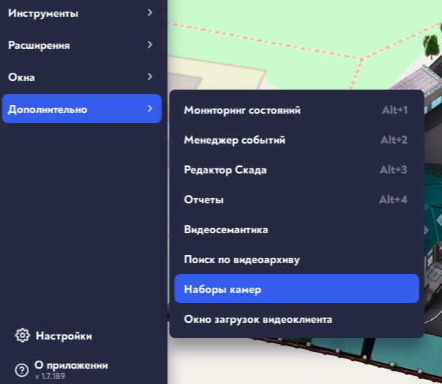
- Меню «Дополнительно»
Примечание: пункты в данном подменю могут отличаться и настраиваются администратором при ПНР.
На экране появится окно «QML клиент», представленное на рисунке 55. Область трансляции будут совпадать с окном видеонаблюдения в реальном времени и обладать его функционалом.
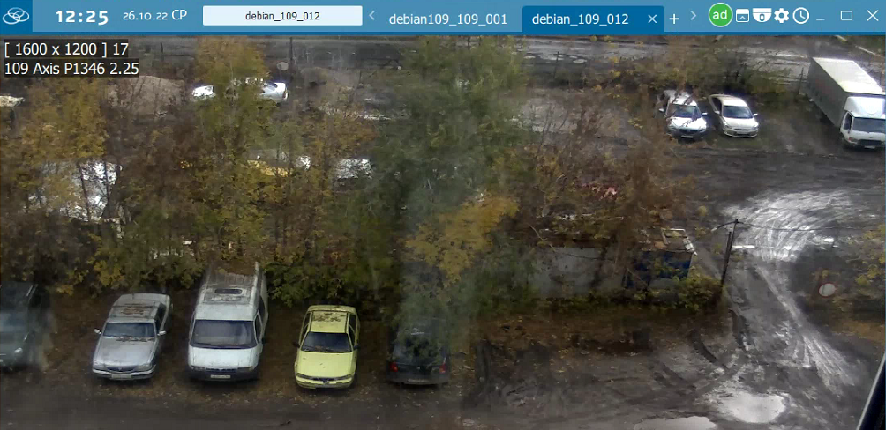
- Окно «QML клиент»».

Панель меню
Описание общей панель меню для видеоклиента (Рисунок 56) представлено в таблице 14.
- Панель окна «QML-клиент».
Таблица 9. Описание элементов панели вкладок.
№  п/п | Элемент | Описание
1 | Меню создания окон | Позволяет открывать дополнительные окна наборов, видеосемантики, окна мониторинга архива и выгрузки (Рисунок 56).
2 | Время и дата | Отображает текущие дату и время. При необходимости вывод секунд включается в настройках, также выключается вывод даты.
3 | Панель выбора наборов/камер | Позволяет открывать список камер и наборов с камерами, есть поиск по имени (смотрите раздел 5.3.3.1.2 Панель выбора наборов). Наборы видеокамер общие, создаются на видеосервере и доступны всем операторам. Возможно создание локальных наборов через режим редактирования.
4 | Открытые наборы и камеры | Открытые ранее камеры и наборы отображаются на панели вкладок.
5 | Кнопка «Открыть экспресс-панель» | Открывает новую вкладку с экспресс-панелью (панель закладок).
6 | Текущий пользователь | Отображает учетную запись текущего пользователя (если сервер с проверкой пользователей).
7 | Кнопка «Скрыть панель меню» | Скрывает верхнюю панель меню. Панель вкладок примет следующий вид:  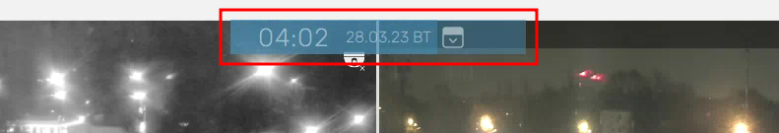
8 | Кнопка «Включить PTZ» | Включает и выключает управление всеми поворотными камерами в текущем наборе.
9 | Кнопка «Открыть настройки» | Открывает вкладку с настройками видеоклиента.
10 | Кнопка «Автолистание» | Запускает пролистывание вкладки через заданный интервал времени.
11 | Кнопки управления окном | Соответствуют действиям: свернуть, развернуть и закрыть.

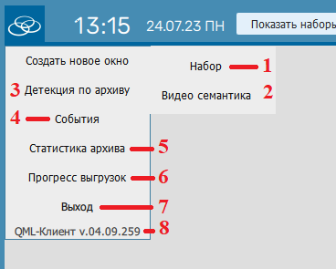
- Меню создания окон.
Описание пунктов представлено в таблице 15.
Таблица 15. Описание пунктов в меню создания окон.
№  п/п | Элемент | Описание
1 | Создать новое окно, Набор | Создает дополнительные окна наборов видеоклиента.
2 | Создать новое окно, Видео семантика | Создает новые окна видеосемантики.
3 | Детекция по архиву | Создает окно поиска детекции по архиву.
4 | События | Создает окно перечня событий на сервере и инструменты, позволяющие работать с ним.
5 | Статистика архива | Создает окно просмотра глубины архива на сервере и камерах.
6 | Прогресс выгрузок | Создает отдельное окно прогресса выгрузок (смотрите раздел 5.3.3.1.1 Прогресс выгрузок).
7 | Выход | Позволяет закрыть текущее окно или выйти из программы.
8 | Версия | Текущая версия видеоклиента.

Прогресс выгрузок
Окно прогресса выгрузок (Рисунок 58) позволяет вывести в одно окно все статусы текущих и завершенных выгрузок. Окно можно открыть через меню создания окон .
Примечание: В настройках видеоклиента можно включить автоматический вывод статусов выгрузки в отдельное окно. Включение данной настройки опционально для пользования видеоклиентом, но необходимо для удобной работы в программе Планета 4D.
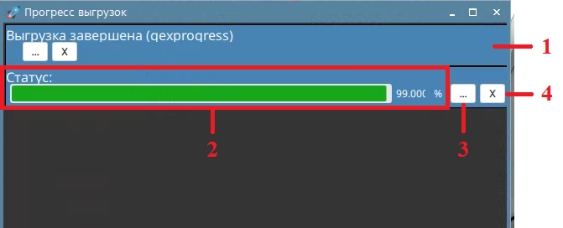
- Окно прогресса выгрузок.
Описание пунктов представлено в таблице 16.
Таблица 16. Описание пунктов в меню создания окон.
№  п/п | Элемент | Описание
1 | Завершенная выгрузка | Завершенный процесс выгрузки.
2 | Статус текущей выгрузки | Прогресс бар и статус выгрузки на текущий момент в процентах.
3 | Показать путь сохранения видеофайлов | Открыть в файловом менеджере путь сохранения видеофайлов.
4 | Закрыть | Прервать текущую выгрузку.

Панель выбора наборов
Панель выбора наборов (Рисунок 59) позволяет производить фильтрацию для быстрого поиска набора или видеокамеры.
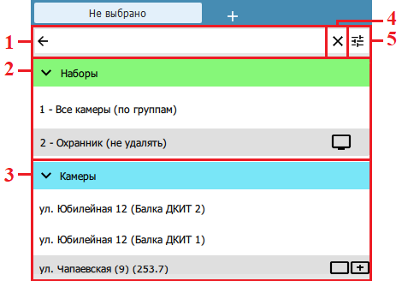
- Панель выбора наборов.
Описание инструментов управления панели наборов представлено в таблице 17.
Таблица 17. Описание инструментов управления панели наборов.
№  п/п | Элемент | Описание
1 | Поле фильтрации | Задает поиск камер/наборов по названию. При пустом поле выводит все наборы и камеры.
2 | Область наборов | Содержит перечень отфильтрованных наборов.
3 | Область камер | Содержит перечень отфильтрованных камер.
4 | Кнопка «Сброса фильтров» | Очищает поле фильтрации.
5 | Кнопка «Дополнительные опции фильтрации» | Открывает дополнительные фильтры для поиска.

Наборы видеокамер общие, создаются на видеосервере и доступны всем операторам. При наличии соответствующих прав оператор имеет возможность создавать локальный набор на своем рабочем месте. Возможность редактирования локального набора определяется администратором на этапе настройки системы.
Чтобы вывести на экран требуемый набор следует выбрать его левой кнопкой мыши или нажать на иконку в строке набора. После того, как набор будет выбран, он зафиксируется на панели вкладок, расположенной под панелью меню.
Для открытия требуемой камеры следует выбрать её левой кнопкой мыши или нажать на иконку в строке камер. Если необходимо добавить камеру к текущему набору, то надо выбрать её левой кнопкой мыши или нажать на иконку в строке камер.

Видеосемантика

Показ видеозаписей
В окне «Видеосемантика» производится отображение видеосюжетов событий с видеокамер для удобного и быстрого реагирования на них оператором. Для открытия данного окна следует в главном меню системы перейти в меню «Дополнительно» и выбрать пункт «Видеосемантика».
На экране появится окно «Видеосематика», представленное на рисунке 60.
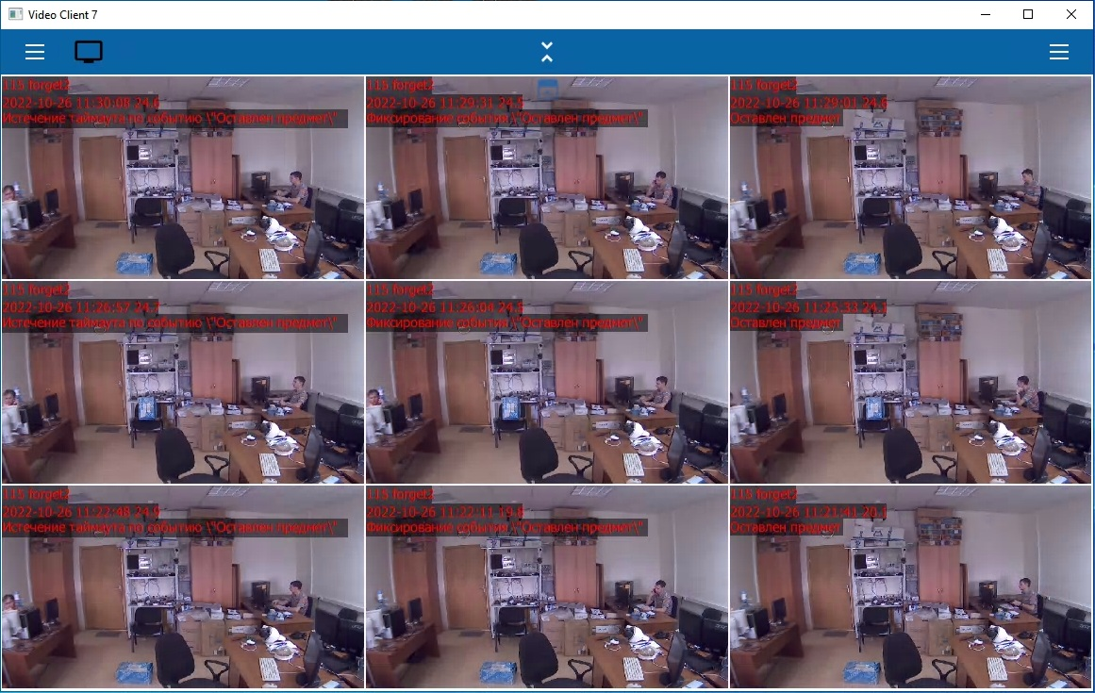
- Окно «Видеосематика».
Меню настроек открывается кнопкой  в окне «Видеосематика» (Рисунок 60).
В выпадающем меню (Рисунок 61) производится настройка фильтров для отображения видеосюжетов (тип события, имя камеры, интервал дней, зона детекции, отметки оператора, комментарий). Фильтры могут быть комбинированными. Если не производить настройку фильтров и нажать на кнопку «Принять», то в окне «Видеосемантика» будут отображаться видеосюжеты всех событий на объекте.
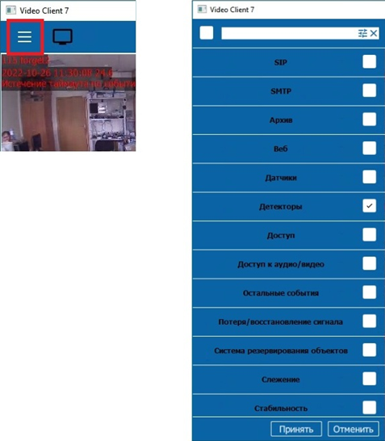
- Выпадающее меню окна «Видеосематика».
Для настройки ключевых типов событий необходимо выбрать группу, например, «Детекторы», а затем название события, например, «Движение в зоне работы видеодетектора» (Рисунок 62). Названий событий может быть выбрано несколько. После внесения изменений требуется нажать кнопку «Принять».
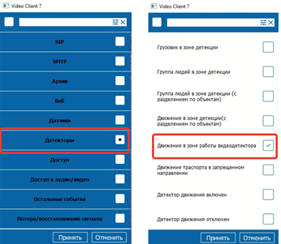
- Меню настроек ключевых типов событий.
Если название события известно заранее, то можно воспользоваться поисковой строкой (Рисунок 63).
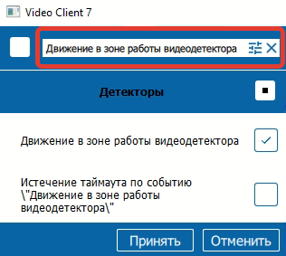
- Поисковая строка для настройки ключевых типов событий.
Для установки других параметров требуется нажать на кнопку , после чего отобразится меню настроек (Рисунок 64).
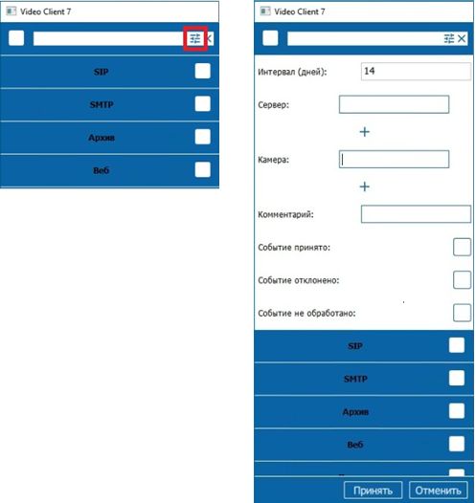
- Меню настроек.
Для показа видеосюжетов с конкретной камеры, требуется в поле «Камера» указать полное имя камеры (можно указать несколько камер, используя клавишу «+»). Этот фильтр также позволяет указать имя сервера(ов), откуда требуется просматривать события. Затем следует нажать на кнопку «Принять», после чего на экране появятся видеосюжеты ключевых тревожных событий, а при наличии соответствующих настроек видеосюжеты с отдельных видеокамер. Каждое новое событие формируется в левом верхнем окне, далее при поступлении новых идет вправо, далее в ряд ниже с правой стороны (по принципу «змейки»). Есть возможность перемещаться к более старым событиям с помощью правой кнопки мыши, пролистывая вправо. (Рисунок 65).
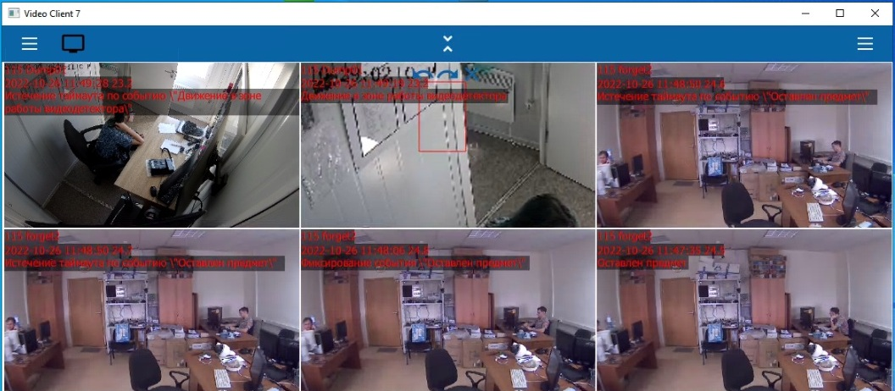
- Окно «Видеосематика».
Для перехода в меню общих настроек следует нажать на кнопку в правом верхнем углу панели окна «Видеосематика» (Рисунок 66).
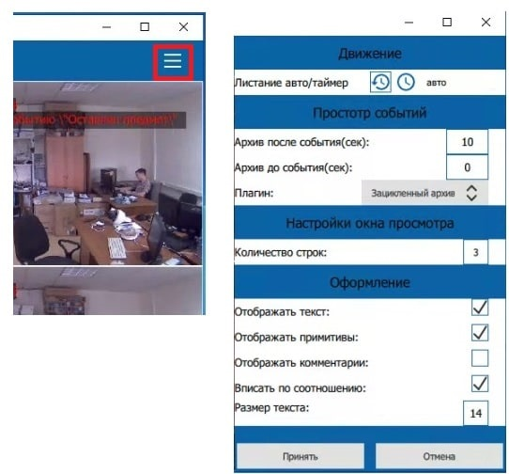
- Меню общих настроек.
По умолчанию работает автоматическое обновление семантики при поступлении новых событий. Для получение новых событий можно указать таймаут в секундах (Рисунок 67).
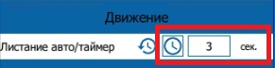
- Меню общих настроек.
В области «Просмотр событий» (Рисунок 68) настраивается длина сюжета, то есть время демонстрации сюжета до и после наступления события. Для просмотра видеоизображения по умолчанию выбирается «Зацикленный архив», а для просмотра изображений, прикрепленных к событиям, надо выбрать «Изображение».
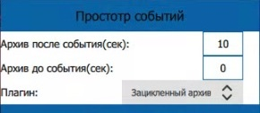
- Меню общих настроек.
В области «Настройки окна просмотра» (Рисунок 69) настраивается количество строк для просмотра событий (от 1 до 3, по умолчанию: 3 строки). В области «Оформление» настраивается вывод данных в окне события, где можно включить/выключить вывод текста, примитивов (зон), отображение комментариев, размер текста (по умолчанию: 12 пунктов). Опция «Вписать по соотношению» позволяет выполнить подгон размера окон событий к текущему размеру окна «Видеосемантика». При изменении параметров требуется нажать клавишу «Принять».
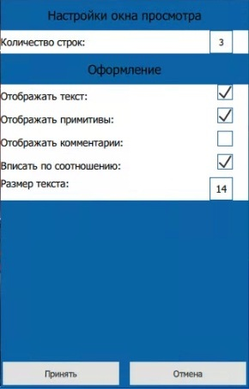
- Меню общих настроек.

Показ видеозаписей ключевых событий
В окне «Видеосемантика» оператор может принять или отклонить событие. Для этого необходимо выбрать видеосюжет события и нажать по нему двойным щелчком левой кнопки мыши. В открывшемся окне видеосюжета (Рисунок 70) на верхней панели будут расположены кнопки «Принять событие» и «Отклонить событие». К событию можно добавить комментарий в соответствующем поле «Введите комментарий».
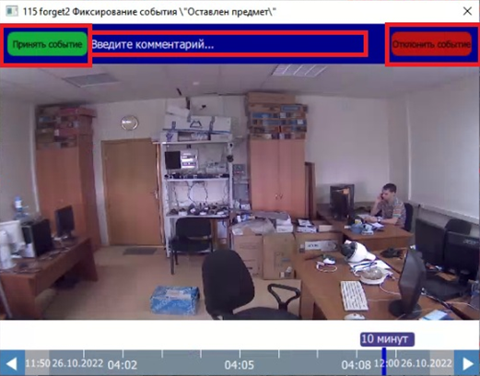
- Окно выбранного видеосюжет события.

Контроль и обработка событий

Менеджер событий

Обработка событий
В окне «Менеджер событий» собираются и отображаются все события, происходящие на одном или нескольких объектах в режиме реального времени. Для открытия данного окна следует в главном меню системы перейти в меню «Дополнительно» и выбрать пункт «Менеджер событий».
На экране появится окно «Менеджер событий». Все настройки окна «Менеджер событий» производятся администратором на этапе настроек.
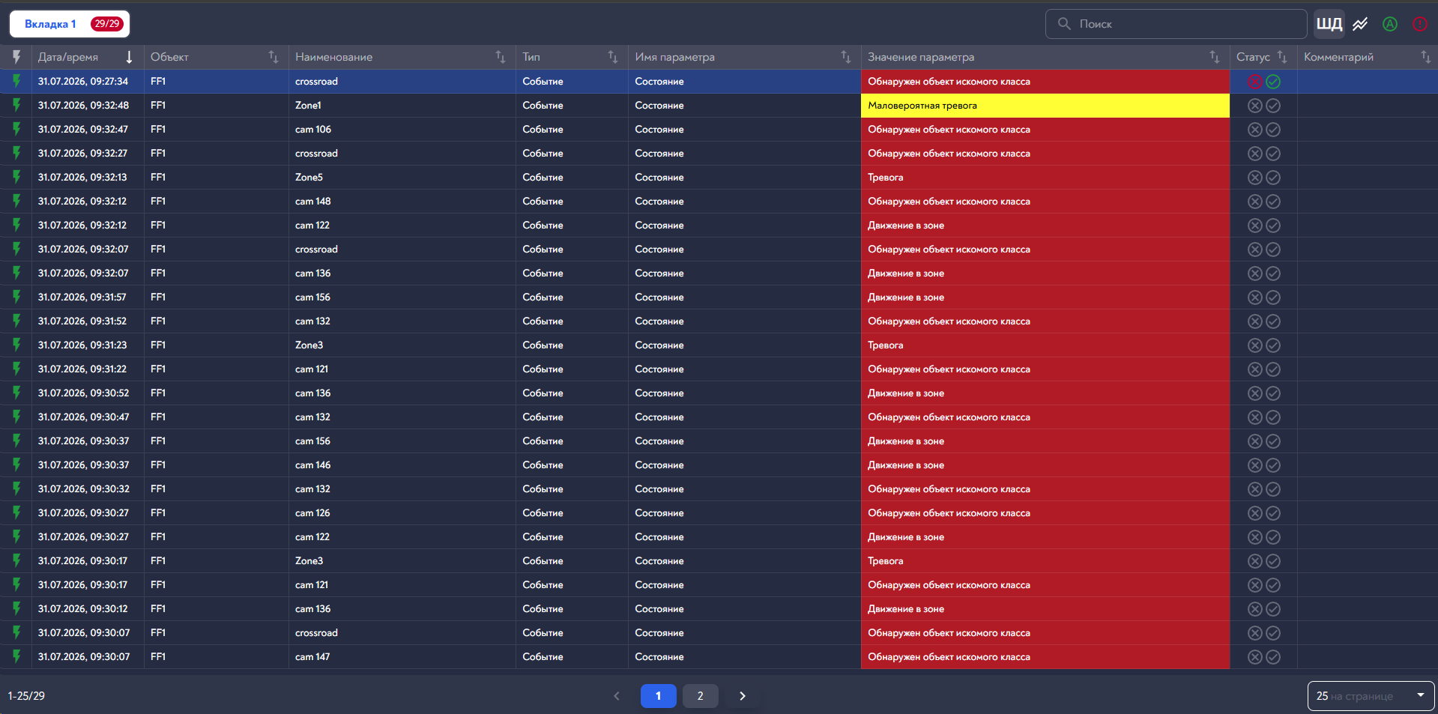
- Окно «Менеджер событий».
Количество столбцов в таблице настраивается администратором. Стандартно используются восемь столбцов:
- «Дата/время» - дата и время создания событий по объекту.
- «Объект» - название сервера, на котором расположен датчик-источник события.
- «Наименование» - имя устройства (например, «crossroad» или «cam 140»).
- «Тип» - тип получаемой записи (например - «Событие» или «IP Видеокамера)
- «Имя параметра» - название отслеживаемого параметра у источника события.
- «Значение параметра» - название значения параметра у источника событиям.
- «Статус» - статус полученного события.
- «Комментарий» - комментарий оператора после обработки данного события.
Примечание: стандартные столбцы могут отсутствовать в таблице, если их отключил администратор.
Все остальные столбцы таблицы являются настраиваемыми. Их количество и содержимое могут различаться в зависимости от выбранной вкладки.
Настраиваемые столбцы определяют, какой именно параметр выбранного типа датчиков будет отслеживаться.
На панели инструментов доступны следующие кнопки:
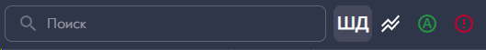
- Панель инструментов окна «Менеджер событий».
    - «Поиск» - поле с надписью «Поиск». Сюда можно ввести название источника события чтобы быстро найти нужную строку в списке событий.
    - «Мини-профиль пользователя» - на панели навигации отображаются первые буквы фамилии и имени пользователя, под которым выполнена авторизация. При наведении можно увидеть полные фамилию и имя.
    - «Статистика» - отображает количество событий в текущей сессии (Рисунок 73).
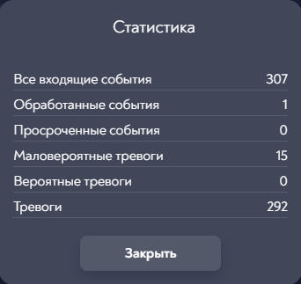
- Окно «Статистика».
    - «Состояние автоматизации» - действия не будут выполняться в автоматическом режиме (например, автооткрытие камер, регламента действий) на определенное или не определенное время.
    - «Режим угроз» - данный фильтр применяется к событиям по зоне и срабатывает в зависимости от состояния по событию зоны и включает в себя 3 уровня:
- нормальный - выводит события с состоянием Тревога (окрашиваются в красный цвет);
- повышенный - выводит события с состоянием Тревога, Вероятная тревога (окрашиваются в оранжевый, красный цвет);
- критический - выводит все события (окрашиваются в желтый, оранжевый, красный цвет).
Если событие требует обработки оператором, то в интерфейсе окна «Менеджер событий» в поле «Статус» станут доступны для обработки кнопки «Принять» или «Отклонить» . После нажатия на одну из этих кнопок на экране появится окно «Комментарий к событию» (Рисунок 74) для выбора действия с возможностью ввода комментария к событию.
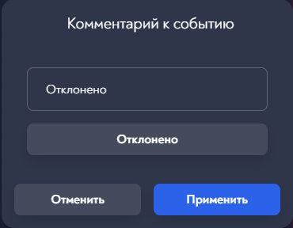
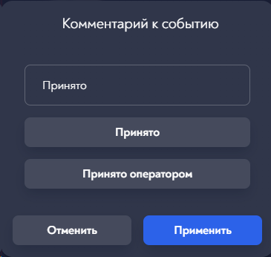
- Окно «Комментарий к событию».
В окне отображены комментарии, которые выбирает оператор в процессе обработки событий: «Принято» и «Принято оператором». Для присвоения событию статуса и комментария надо выбрать одно из предложенных действий и нажать на кнопку «Применить». После этого статус события появится в поле «Статус», а комментарий — в поле «Комментарий» (Рисунок 75).
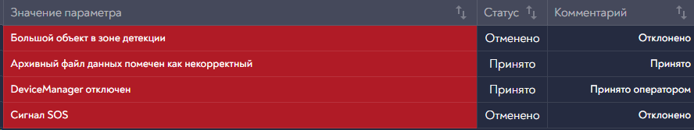
- Статус события в поле «Статус»
Если в строке комментария вводится произвольный комментарий к событию, то после нажатия на кнопку «Применить» в поле «Комментарий» появится веденный комментарий к событию (Рисунки 76 и 77).
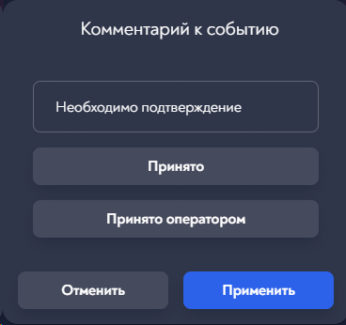
- Окно «Комментарий к событию».
- Комментарий к событию в поле «Комментарий».
Если предварительно администратором была произведена настройка отправки инцидентов, то при обработке события появляется функция «Создать карточку происшествий» (Рисунок 78).
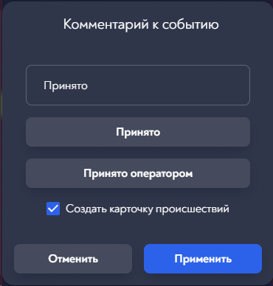
- Окно «Комментарий к событию».
После нажатия на кнопку «Применить» появится всплывающая подсказка как на рисунке 79.
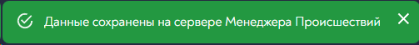

- Всплывающая подсказка

Вкладки
Все поступающие события в окне «Менеджер событий» распределяются по вкладкам в зависимости от настроек вкладок. (Рисунок 80).
- Вкладки в окне «Менеджер событий».
Все вкладки предварительно добавляются и настраиваются администратором, также администратором назначаются права доступа пользователя при работе с событиями во вкладках. В процессе настройки для каждой вкладки устанавливается свой приоритет. Если события не обработаны оператором на вкладке с более высоким приоритетом, то становится невозможным перейти на вкладку с более низким приоритетом. События из вкладок не удаляются.
Однотипные события могут быть объединены в одной вкладке при наличии соответствующих настроек. На самой вкладке указаны два числа, разделенных косой чертой. Число слева от черты показывает кол-во необработанных событий, которые ожидаю обработки оператором. Число справа от черты показывает общее кол-во событий на вкладке.

Просмотр видеоизображения

Для воспроизведения видеоизображения с места события надо нажать на кнопку «Показать камеру» 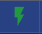 и в строке события в поле «Действия» (Рисунок 81).
Примечание: подменю может не быть, если к источнику события не привязана ни одна камера.
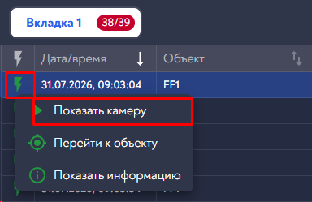
- Кнопка «Показать камеру» в поле «Действия».
После этого откроется окно видеоклиента с места события в режиме реального времени (Рисунок 82).
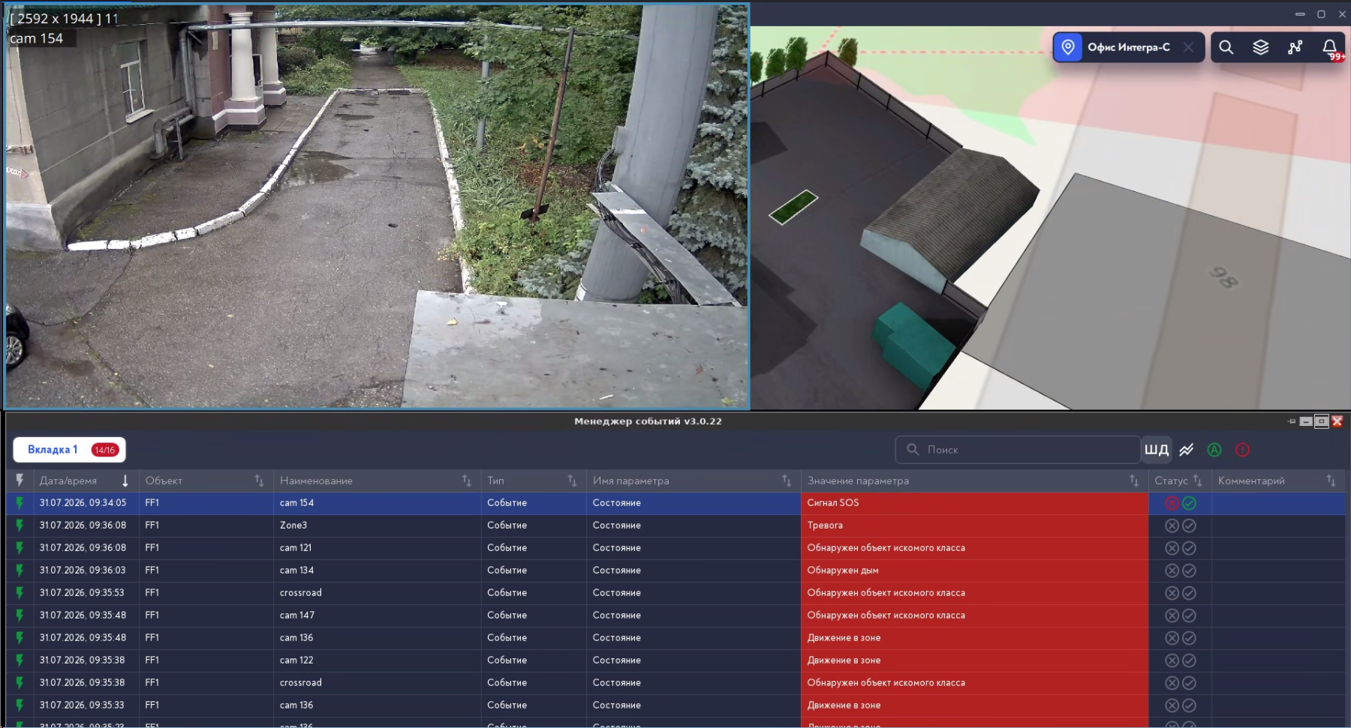
- Окно видеоклиента с места события в режиме реального времени.

Переход на объект
Для перехода на место события на плане надо нажать на кнопку «Перейти к объекту» 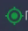 в строке события в поле «Действия» (Рисунок 83).
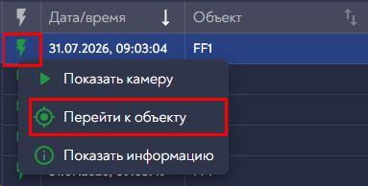
- Кнопка «Перейти к объекту» в поле «Действия».
После этого произойдет автоматический переход к текущему расположению датчика на плане и авторозиционирование камеры вида на место расположения датчика на плане. Устройство, от которого поступило событие, будет иметь вид выбранного (Рисунок 84).
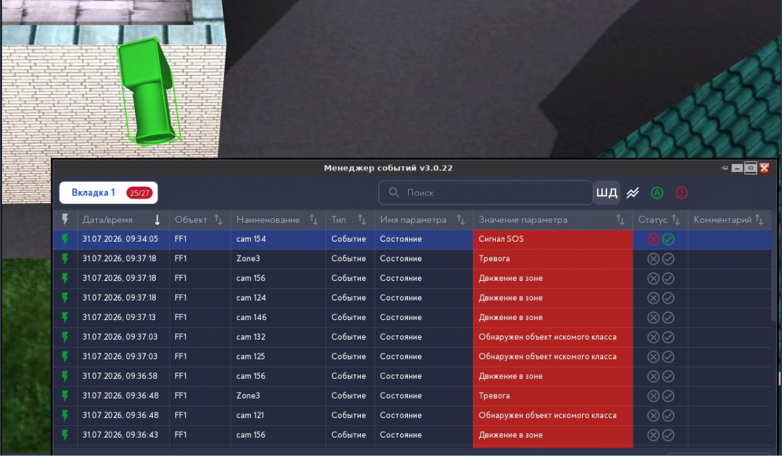
- Автоматический переход к устройству, от которого поступило событие.
При настройках вкладок на автооткрытие видеоизображения и на автопереход к источнику события на плане при поступлении событий с устройств произойдет автооткрытие видеоизображения произошедшего события и автопереход к источнику события соответственно.
Для просмотра расширенного состояния устройства, от которого поступило событие, следует нажать на кнопку в строке события в поле «Действия».
После нажатия на кнопку раскроется дополнительная информация по событию (Рисунок 85).
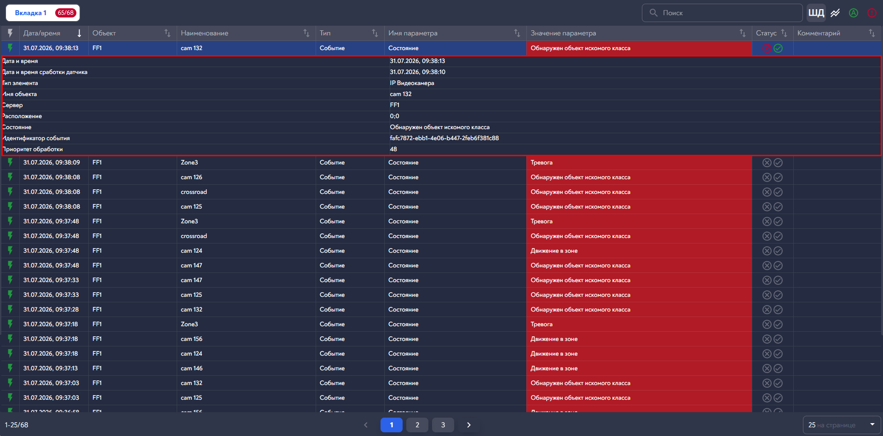
- Дополнительная информация по событию в менеджере событий.
Также в таблице можно сортировать данные по возрастанию/убыванию. Для этого нужно нажать ЛКМ (левой кнопкой мыши) по названию столбца. Пол умолчанию сортировка выполняется от большего к меньшему по столбцу «Дата/время».
В нижней части приложения доступна следующая информация:
- «Счётчик записей» - слева отображается диапазон видимых строк (например, «1-25/68» означает, что сейчас отображаются строки с 1 по 25 из общего количества в 68 строк).
- «Переключение страниц» - с помощью цифр (1, 2, 3...) и стрелок (← и →) можно перемещаться между страницами.
- «Количество строк» - справа находится выпадающий список (например, «25 на странице»), где можно выбрать, сколько строк отображать на одном экране одновременно.

Регламент действий
Регламент действий — это веб-компонент, реализованный в виде настраиваемого уведомления с возможностью управления.
Чтобы выполнялось открытие регламента действий администратор предварительно производит соответствующие настройки программы и редакторов.
В результате при получении нового события автоматически откроется окно регламента действий. В качестве примера на рисунке 86 приведено уведомление о событии.
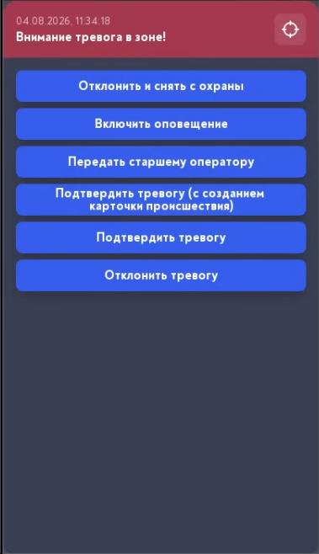
- Уведомление.
- «Отклонить и снять с охраны» - событие считается отмененным, в комментарии пишется «Отменено». Все связанные с событием устройства снимаются с охраны на таймаут (по умолчанию 5 минут).
- «Включить оповещение» - включает связанную фразу оповещения (отправить команду на связанные по зоне громкоговорители с номером файла воспроизведения), согласно типу события. Файл для воспроизведения необходимо выбирать в соответствии с типом пришедшего события. Также, при нажатии на эту кнопку событие получает статус «Принято» и создается карточка происшествия.
- «Передать старшему оператору» - событие считается подтвержденным, в комментарий пишется «Передано на подтверждение», создается карточка происшествия и назначается на соответствующую группу.
- «Подтвердить тревогу(с созданием карточки происшествия)» - создается событие с созданием карточки происшествия.
- «Подтвердить тревогу» - создается событие без создания карточки происшествия.
- «Отклонить тревогу» - событие считается отмененным, в комментарии пишется «Отклонено».

По нажатию на кнопку будет выполнен перелет к датчику-источнику или событию. Если перелет осуществляется по State Event - перелет будет выполнен к датчику-источнику данного события. Если по Zone Event - к координатам события.

Режимы обработки событий
В зависимости от установленных настроек системы, работа с очередью событий осуществляется в одном из трех режимов.
Примечание: настройка и включение/отключение одного из режимов осуществляется администратором.
Режим 1. Последовательная обработка
События обрабатываются строго в определенном порядке (например - по времени попадания события в таблицу менеджера). Требуется отметить, что помимо времени поступления событий на вкладку существуют и другие фильтры, по которым может быть доступно событие для обработки. Следующее же событие становится доступным для обработки только после обработки предыдущего.
Режим 2. Непоследовательная обработка
События обрабатываются в произвольном порядке. Оператор самостоятельно выбирает приоритетность событий из общего списка.
Режим 3. Комбинированный режим
Сочетает свободный выбор события в общем списке и строгий регламент обработки в окне мини-регламента.
- Работа в основной таблице: Выбор любого события из списка (режим непоследовательной обработки событий).
- Работа в окне мини-регламента:
  - В один момент времени в окне открыто только одно активное событие.
  - Для перехода к другим доступным событиям используются навигационные стрелки (← →) в нижней части окна(Рисунок 87).
  - Индикатор (например, 2 / 3) отображает текущую позицию события в очереди обработки.
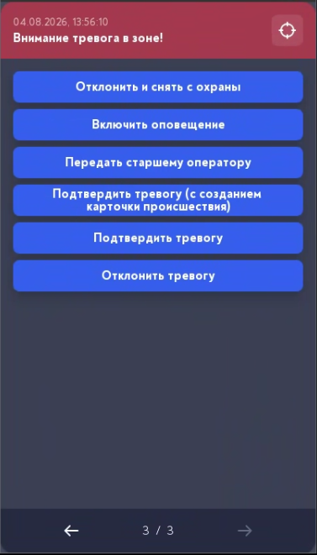
- Возможность переключения событий
Для эффективного управления событиями в системе реализована жесткая синхронизация между списком событий в таблице «Менеджера событий» и окном регламента:
Фокусировка и выделение.
Индикатор активного события: Событие, которое в данный момент открыто в окне регламента для обработки всегда выделено синим цветом в основной таблице и находится в самом верху таблицы, вне зависимости от сортировки в самой таблице менеджера.
Способы переключения событий
- С помощью навигации в регламенте: При нажатии на стрелки в самом низу мини регламента активное для обработки событие будет меняться не только в самом интерфейсе регламента, но и в таблице менеджера, то есть будет занимать первую строку в менеджере.

- С помощью двойного клика (ЛКМ): При двойном клике по любой строке в таблице менеджера происходят два одновременных действия:
  - Выбранное событие перемещается на первую позицию (вверх) списка таблицы менеджера.
  - Фокус окна регламента автоматически переключается на страницу этого события.
При выделении события одиночным кликом ЛКМ — событие будет выделено серым цветом, при этом в окне регламента доступным для обработки оно не станет, а также автоматические действия для этого события выполнены не будут.

Автоматические действия
Автоматические действия (такие как автоматическое открытие изображения с датчика-источника события, автоматический переход к координатам датчика-источника события и т.д.) выполняются только для текущего выбранного события (того, что выделено синим цветом и отображено в окне регламента). При переключении на другое событие автоматика срабатывает заново для выбранного события.

Отправка отложенных команд из виджета (В КЛИЕНТЕ ПЛАНЕТЫ).
Пользователь имеет возможность назначить датчику время работы команды (например — назначить работу датчика в режиме «Взять под охрану» на 10 минут). Для этого был реализован функционал — отложенные команды. Ниже описан алгоритм работы с данным функционалом.

Алгоритм создания отложенной команды:
- В планете открыть виджет датчика, для которого требуется отправить отложенную команду.
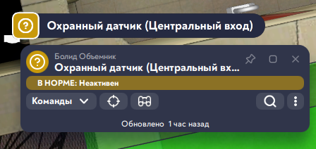
- Виджет датчика
- Нажать кнопку «Команды» для открытия списка доступных команд.

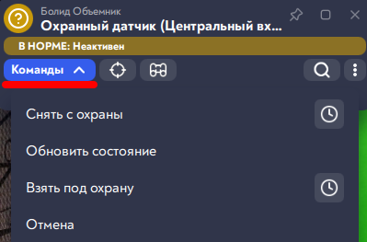
- Список доступных команд
- Выбрать команду, например, «Снять с охраны». После активации команды в редакторе СКАДА строка «Команда»(command) изменит значение на соответствующую команду (Рисунок 90).

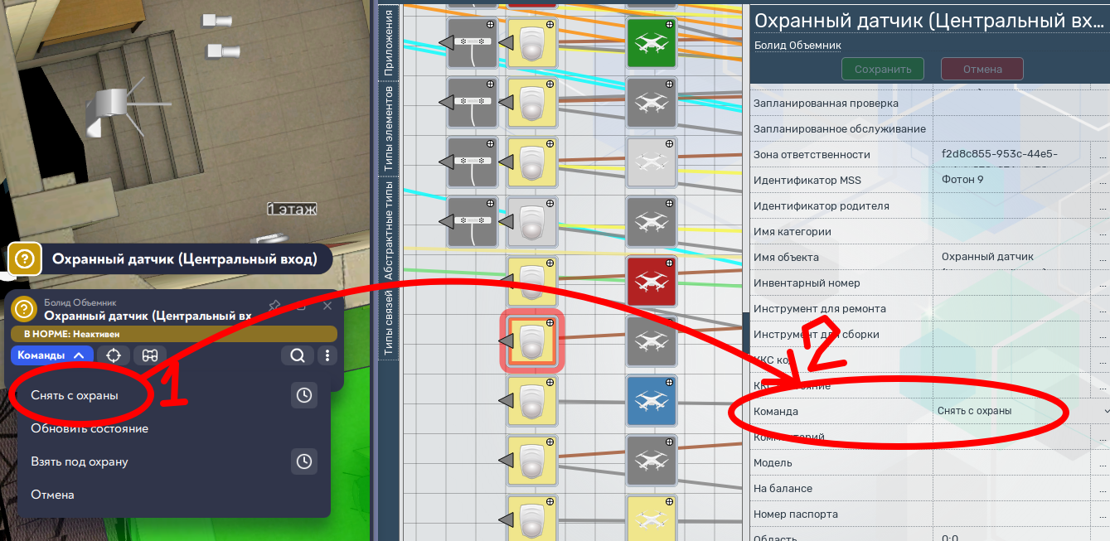
- Изменение команды датчика

- Нажать на кнопку в виде часов рядом с выбранной командой для задания таймера.
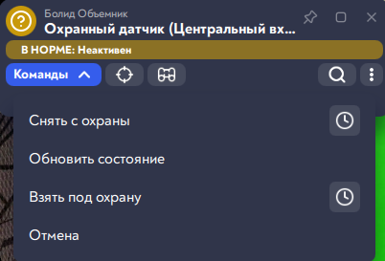
- Кнопка для задания таймера
- В открывшемся окне настроить время активации команды
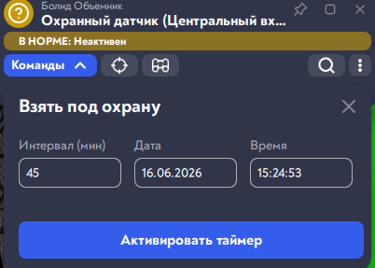
- Настройка времени активации для команды
При открытии окна активации таймера поле «Время» автоматически заполняется текущим системным временем (формат ЧЧ:ММ:СС), поле «Дата» — текущей датой.
Логика пересчёта:
- Изменение параметра «Интервал (мин)» пересчитывает поле «Время» = текущее время + Интервал (в минутах).
- Пример: текущее время 13:30:00, интервал = 15 → время станет 13:45:00.
- Если интервал = 1440 (сутки), то дополнительно пересчитывается и «Дата» (сдвиг на +1 день).
Ограничение: суммарный сдвиг относительно текущего момента не может превышать 24 часа. При ручном изменении «Даты» или «Времени» остальные параметры пересчитываются автоматически.
На рисунке 93 показан перерасчет поля «Время».
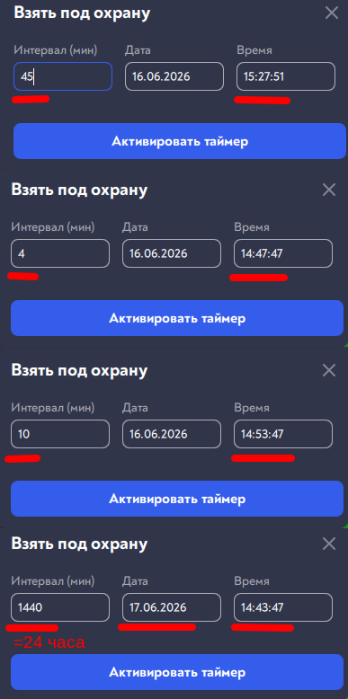
- Перерасчет времени
- Нажать «Активировать таймер». После этого в списке напротив соответствующей команды появляется таймер с обратным отсчётом.
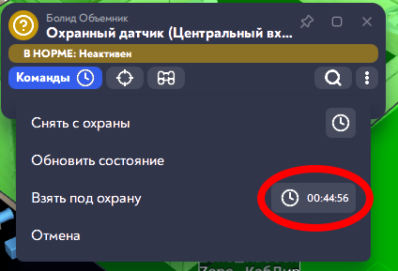
- Появление таймера напротив команды
При необходимости отключить таймер до его срабатывания:
- В списке команд нажать на кнопку таймера
- В открывшемся окне с названием команды нажать кнопку отключения.
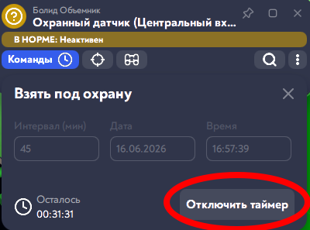
- Отключение таймера до его срабатывания
Пример работы таймера:
При выборе команды «Взять под охрану» и установке таймера на 1 минуту, по истечении минуты автоматически вызывается парная команда «Снять с охраны»
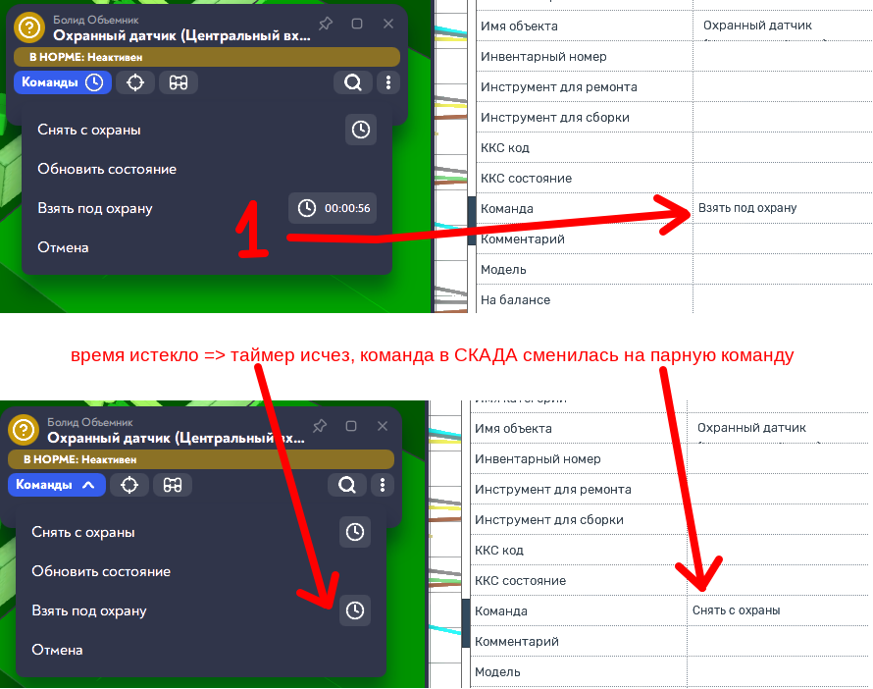
- Изменение команды по истечению таймера

Автозакрытие виджета после отправки команд.
Чтобы включить автозакрытие виджета после отправки команд:
    - Открыть настройки Планеты.
    - Перейти на вкладку «Общие».
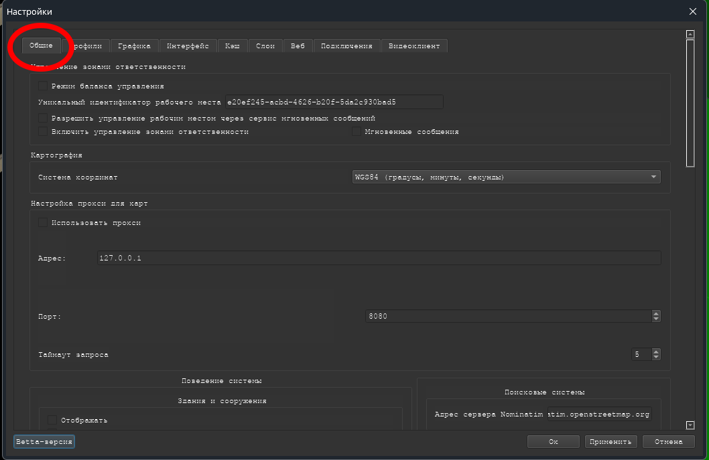
- Выбрать вкладку в настройках
    - Пролистать до группы настроек «Таймаут игнорирования, с»
    - Включить чекбокс «Закрыть виджет датчика при отправке команды»
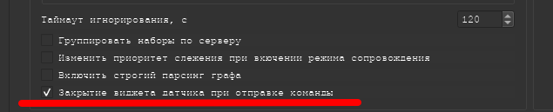
- Настройка автозакрытия виджета

    - Нажать «Ок» для сохранения настроек.
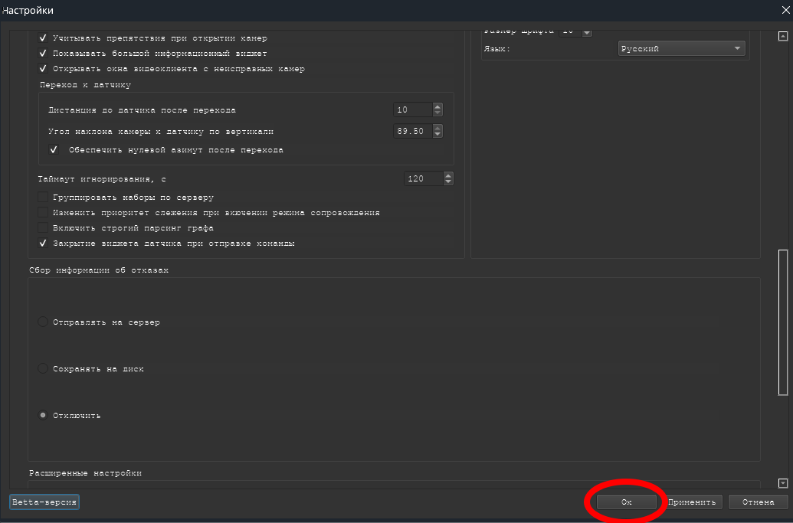
- Применение настройки.
    - Открыть виджет нужного датчика.
    - Нажать кнопку «Команды».
    - Выбрать команду.
После активации команды окно виджета автоматически закроется.

Таблица наблюдений.
Это приложение используется для отслеживания изменений и взаимодействия с датчиками (или группами датчиков).
В окне «Таблицы наблюдений» в режиме реального времени собираются и отображаются все изменения, происходящие с одним или несколькими датчиками (группами датчиков). Для открытия данного окна в главном меню системы перейдите в меню «Дополнительно» и выберите пункт «Таблицы наблюдений».
На экране появится окно «Таблицы наблюдений». Все настройки этого окна производятся администратором на этапе конфигурации системы.

Главная страница приложения.
Это основной рабочий экран системы, где в реальном времени отображается список всех отслеживаемых объектов (Рисунок 100).
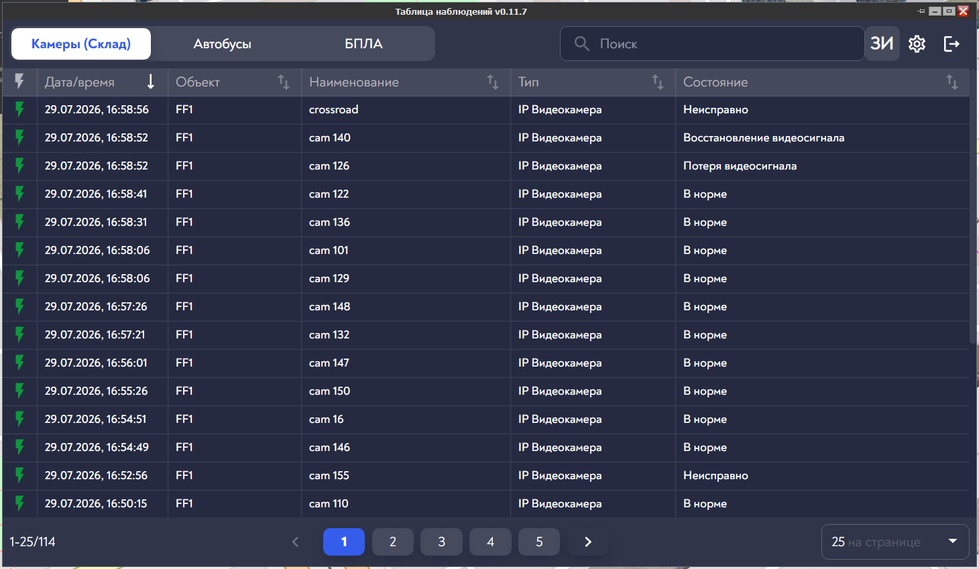
- Окно таблицы наблюдений
В верхней части экрана расположены инструменты для работы с приложением:
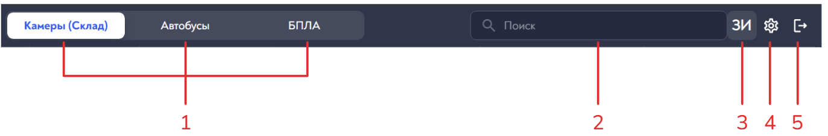
- Панель инструментов
- «Вкладки» - на вкладках отображаются объекты, изменение которых нужно отслеживать, или объекты, которыми нужно управлять. Все вкладки предварительно добавляются и настраиваются администратором.
- «Поиск» - поле с надписью «Поиск». Сюда можно ввести название камеры или номер объекта, чтобы быстро найти нужную строку в огромном списке
- «Мини-профиль пользователя» - на панели навигации отображаются Первые буквы Фамилии и Имени пользователя, под которым выполнена авторизация. При наведении можно увидеть полные Фамилию и Имя (Рисунок 102)
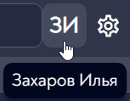
- Мини-профиль пользователя

    - «Настройки» - открывает окно настроек приложения. Все необходимые настройки приложения выставляются администратором.
    - «Выход» - кнопка выхода из приложения.

Таблица с данными.
В ней отображается список датчиков (групп датчиков), добавленных на выбранную вкладку (тип отображаемых датчиков (групп датчиков) зависит от настроек, выставленных администратором).
На рисунке 103 обычное отображение таблицы (без групп)
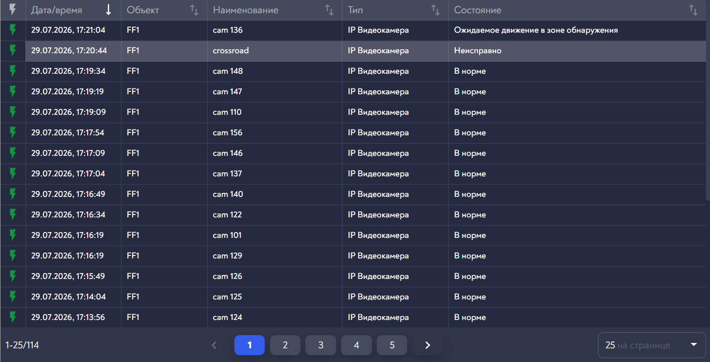
- Отображение таблицы без групп
Количество столбцов в таблице настраивается администратором. Стандартно используются четыре столбца:
    - «Дата/время» - время последнего обновления данных по объекту.
    - «Объект» - название сервера, на котором расположен датчик (обратите внимание, что данное поле не указывает фактическое географическое местоположение датчика).
    - «Наименование» - имя устройства (например, «Автобус №42» или «cam 140»).
    - «Тип» - технический вид устройства (например, «IP Видеокамера» или «Автобус ПАЗ»).
Примечание: стандартные столбцы могут отсутствовать в таблице, если их отключил администратор.
Все остальные столбцы таблицы являются настраиваемыми. Их количество и содержимое могут различаться в зависимости от выбранной вкладки.
Настраиваемые столбцы определяют, какой именно параметр выбранного типа датчиков будет отслеживаться. Если данный параметр изменяется в ходе работы, строка соответствующего датчика несколько раз мигнет зеленым цветом.
Например, если для отслеживания выбран параметр «Состояние», то при изменении состояния у камеры «cam 126» с «В норме» на «Восстановление видеосигнала» значение в столбце «Состояние» изменится на новое и строка несколько раз мигнёт зелёным цветом (Рисунок 104).
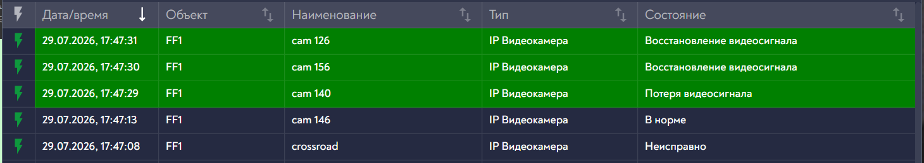
- Отслеживание изменения параметра
Также в приложении возможно добавление групп датчиков на вкладку.
На рисунке 105 представлен вид таблицы с группами.
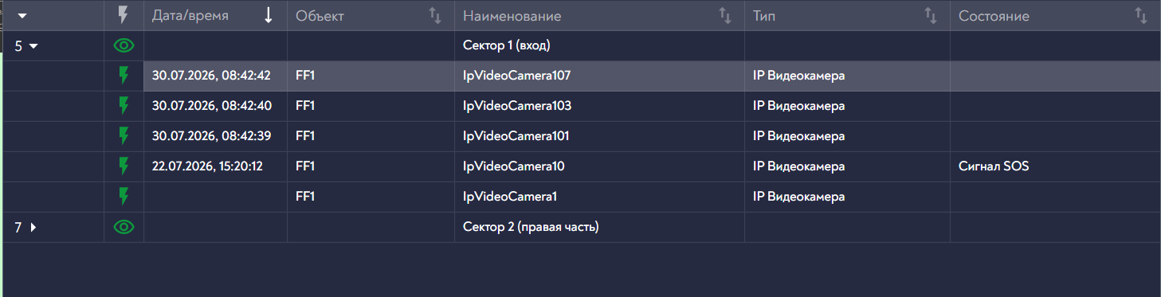
- Вид таблицы с группами датчиков

Основные возможности управления таблицей:
- «Сортировка» - нажмите на стрелочки ↑↓ в заголовке любой колонки, чтобы изменить порядок строк (например, от самых старых записей к самым новым). По умолчанию сортировка на вкладке всегда выполнена по столбцу «Дата/время»
- «Меню действий» - слева от каждой строки стоит зелёная кнопка с иконкой молнии. При нажатии на эту кнопку откроется меню доступных действий (Рисунок 106).
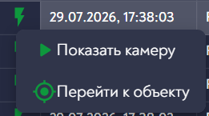
- Меню действий
  - Показать камеру - открыть видео с камеры (посмотреть видео можно только у объектов, у которых доступен просмотр видео)
  - Перейти к объекту - выполнить перелёт к объекту в окне Интегра 4D-Планета (перейти можно только к объектам, которые присутствую на плане в окне Интегра 4D-Планета)
- «Развернуть группу» - при наличии на вкладке групп их можно сворачивать и разворачивать. Чтобы развернуть / свернуть группу необходимо в левой части нажать на стрелочку рядом с цифрой в строке с названием группы. Цифра отображает кол-во элементов в группе (Рисунок 107). Также присутствует возможность развернуть / свернуть все группы на вкладке через кнопку в заголовке таблицы (Рисунок 108)
- Кнопка развернуть / свернуть у группы
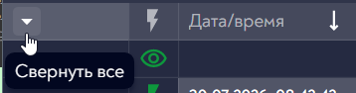
- Кнопка развернуть / свернуть все группы в заголовке таблицы
- «Скрыть элементы» - данная кнопка отображается только, если на вкладке присутствуют группы. Данная кнопка отображается у каждой группы. Она отвечает за отображение элементов в приложении Интегра 4D-Планета: можно включить отображение группы датчиков на плане или выключить (отображение данной кнопки настраивается администратором).
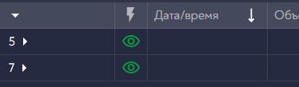
- включение/отключение отображения датчиков

Управления датчиками в таблице.
Через приложение Табличка наблюдений также можно управлять датчиками:
Изменение значений параметров через контекстное меню.
На вкладке (если необходимо) может быть включено управление датчиками с помощью контекстного меню. Чтобы открыть меню управления датчиком необходимо нажать ПКМ (Правая Кнопка Мыши) по строке с нужным датчиком (Рисунок 110).
*Примечание: количество вариантов списка настраивается администратором и может отличаться от показанного на рисунках ниже.
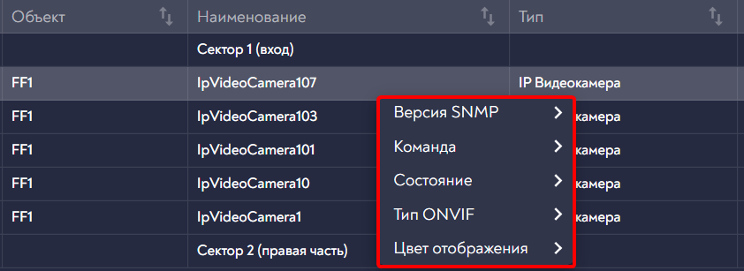
- Вызов меню управления датчиком с помощью ПКМ
При наведении указателя мыши на один из вариантов списка появится дополнительное окно с выбором значения для данного варианта (Рисунок 111). При нажатии по значению параметра, окно управления закрывается.

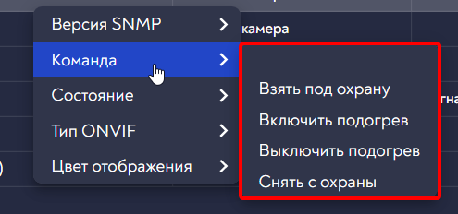
- Управление параметром датчика
Изменение значений параметра через столбец / заголовок группы.
Вместо изменения значений через контекстное меню может использоваться вариант изменения параметров прямо в таблице в соответствующем столбце. Если включена данная настройка (настраивается администратором), то в столбце у каждого поля появляется выпадающий список со стрелочкой, при нажатии на которую открывается список значений для данного параметра — Рисунок 112.
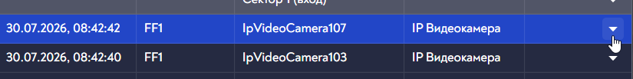
- Вызов меню управления датчиком через контекстное меню
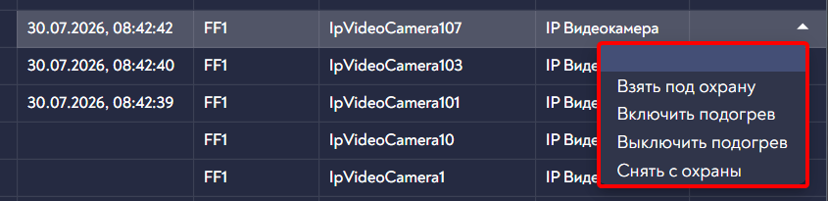
- Управление параметром датчика
Если необходимо изменить значение параметра у всех датчиков на вкладке (или у всех датчиков определённой группы), то необходимо нажать на соответствующую стрелочку в заголовке таблицы в нужной колонке и выбрать значение — Рисунок 114. После чего, оно будет применено ко всем элементам на вкладке.
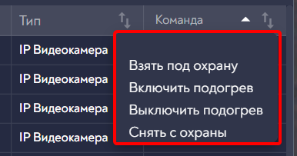
- Изменение параметров у всех датчиков на вкладке
Если необходимо изменить значение параметра у всей группы датчиков, то необходимо в строке с названием группы в столбце параметра, который необходимо изменить, нажать на соответствующую стрелочку и выбрать значение. После чего, оно будет применено ко всем элементам выбранной группы
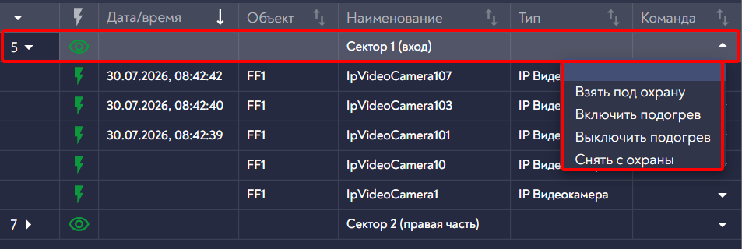
- Изменение параметров у группы датчиков.

Сигнальное отображение.
В таблице реализована возможность сигнального отображения как всей строки, так и отдельного столбца. При включении этой настройки строка или столбец окрашиваются в цвет, соответствующий значению выбранного параметра.
Например, для сигнального отображения выбран параметр «Состояние». За его значениями закреплены следующие цвета: красный — тревога, зеленый — норма, синий — неисправность и т.д. Если у объекта установлено значение в параметре «Состояние», строка этого объекта (или только конкретный столбец) окрасится в соответствующий цвет.
- Окрашивание всей строки
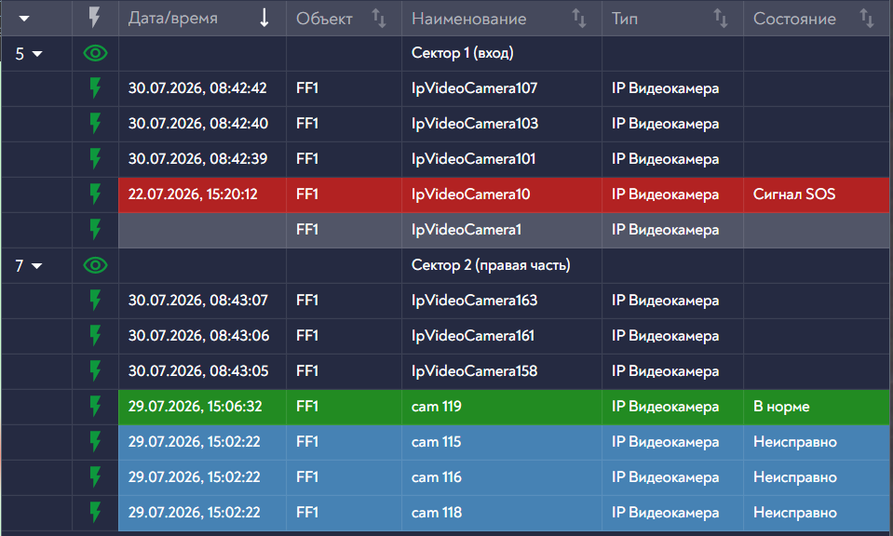
- Окрашивание строки в зависимости от значения.

- Окрашивание только столбца
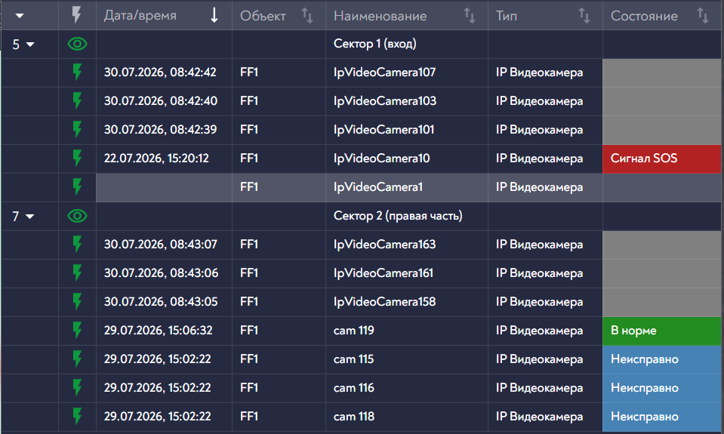
- Окрашивание столбца в зависимости от значения.

Нижняя панель управления
Так как объектов может быть много, они разбиты на страницы.
- Счётчик записей: слева отображается диапазон видимых строк (например, «1-25 из 114» означает, что сейчас отображаются строки с 1 по 25 из общего количества в 114 строк).
- Переключение страниц: с помощью цифр (1, 2, 3...) и стрелок (← и →) можно перемещаться между страницами.
- Количество строк: справа находится выпадающий список (например, «25 на странице»), где можно выбрать, сколько строк отображать на одном экране одновременно.

Мониторинг состояний

Обработка событий
В окне «Мониторинг состояний» отображается комплексная информация о серверах, пожарных, охранных и видеосистемах объектов в режиме реального времени. Для открытия данного окна следует в главном меню системы перейти в меню «Дополнительно» и выбрать пункт «Мониторинг состояний».
На экране появится окно «Мониторинг состояний», представленное на рисунке 118. Все настройки окна «Мониторинг состояний» производятся администратором на этапе настроек.
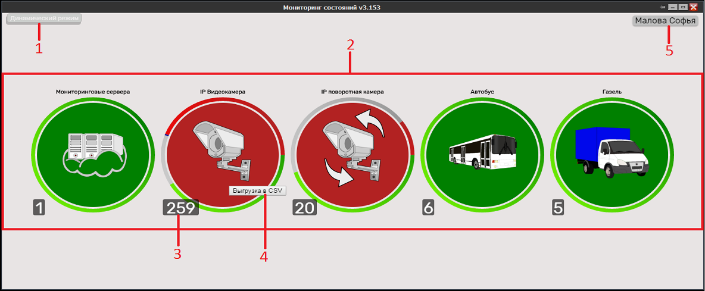
- Окно «Мониторинг состояний».
- Кнопка для включения динамического режима.
- Список типов для мониторинга.
- Количество датчиков виджета.
- Выгрузка в CSV.
- Пользователь, от которого была выполнена авторизация.

ПРИМЕЧАНИЕ! Для выгрузки файла необходимо кликнуть правой кнопкой мыши по виджету и нажать кнопку "Выгрузка в CSV".

В окне «Мониторинг состояний» отображаются состояния категорий, например, категории IP видеокамеры (Рисунок 119):
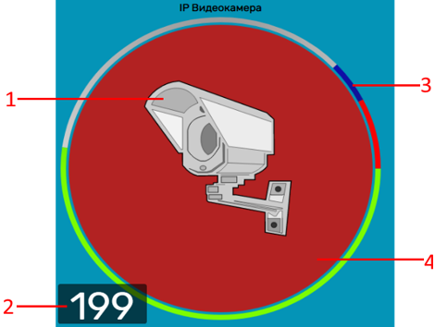
- Отображение категории IP видеокамеры в окне «Мониторинг состояний».
- Иконка категории.
- Количество датчиков в категории.
- Индикация состояния датчиков в категории.
- Индикация состояния категории.
Для просмотра расширенного состояния следует нажать левой кнопкой мыши на изображение категории в окне «Мониторинг состояний». На экране появится окно, представленное на рисунке 120:
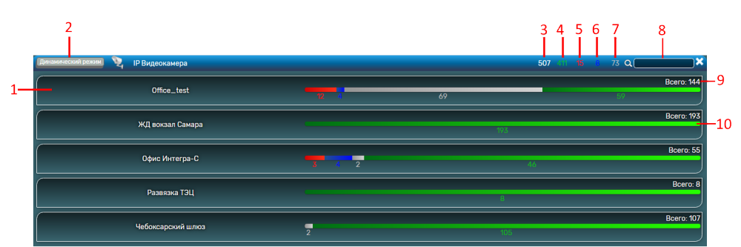
- Расширенное состояние выбранной категории.
- Название объекта.
- Динамический режим.
- Общее количество элементов выбранной категории.
- Количество элементов в исправном состоянии.
- Количество элементов в состоянии тревоги.
- Количество элементов в неисправном состоянии.
- Количество элементов в неизвестном состоянии.
- Поле для поиска объектов в списке.
- Количество элементов на объекте.
- Индикация состояния элементов на объекте.
Для просмотра подробной информации о состоянии всех устройств категории определенного объекта следует нажать левой кнопкой мыши на название объекта. В окне появится список всех устройств категории (Рисунок 121).
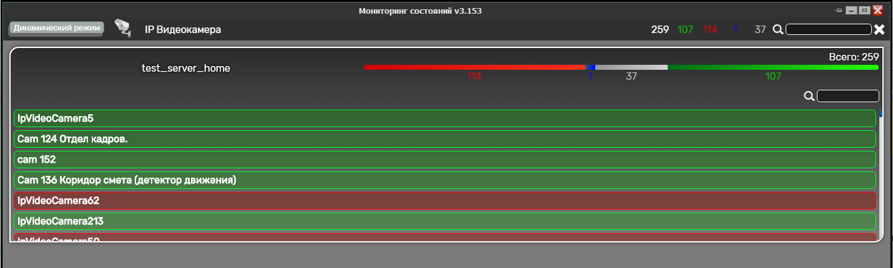
- Список устройств выбранной категории.
Для просмотра устройств определенного состояния (например, состояния «Тревога») следует на полосе индикации левой кнопкой мыши нажать на интересующее. В окне появится список устройств выбранного состояния (Рисунок 122).
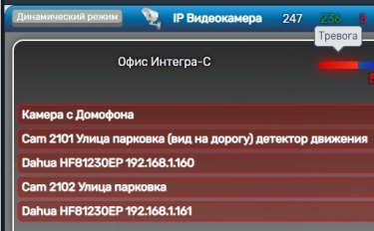
- Список устройств выбранного состояния.
Для просмотра подробной информации состояния устройства надо нажать правой кнопкой мыши на устройство в списке (Рисунок 123). В выпавшем окне показана причина текущего состояния устройства.
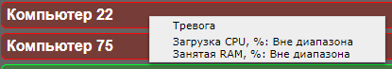
- Подробная информация состояния неисправного устройства.
Для устройств в исправном состоянии в окне отображается только название состояния (Рисунок 124).
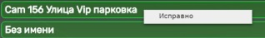
- Подробная информация состояния исправного устройства.

Переход к устройству на плане
Для перехода к устройству на плане надо нажать на устройство в списке левой кнопкой мыши. После этого произойдет позиционирование камеры вида на устройство, а устройство примет вид выбранного (Рисунок 125).
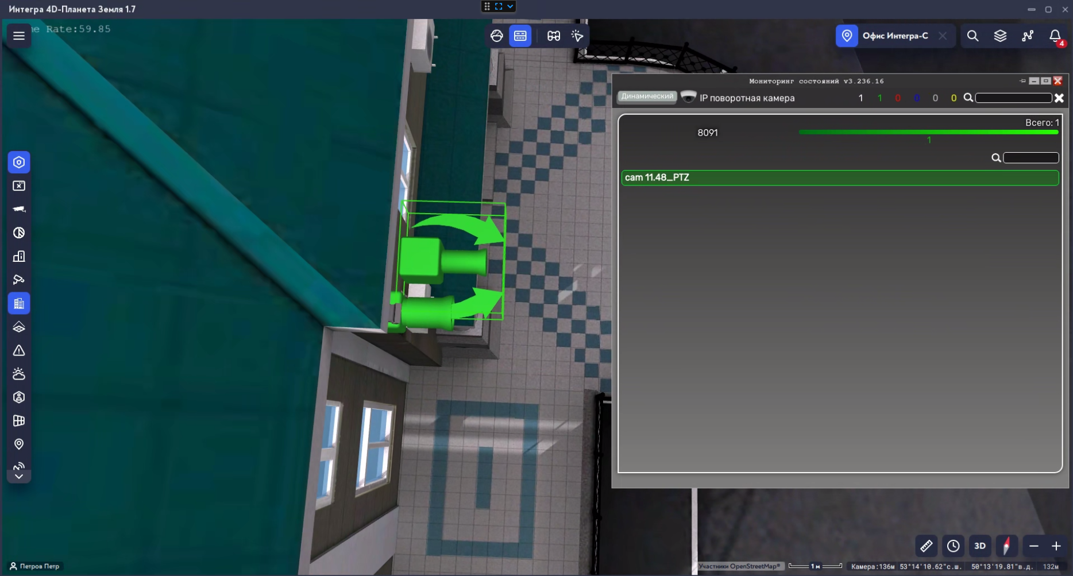
- Переход к выбранному устройству на плане.

Отчеты

Формирование формы отчета за указанный период
В окне «Отчеты» производится сбор, формирование и составления отчетных форм данных. Для открытия данного окна следует в главном меню системы перейти в меню «Дополнительно» и выбрать пункт «Отчеты».
На экране появится окно «Отчеты», представленное на рисунке 126.
Примечание: состав вкладок может отличаться. Все настройки окна «Отчёты» производятся администратором на этапе настроек.
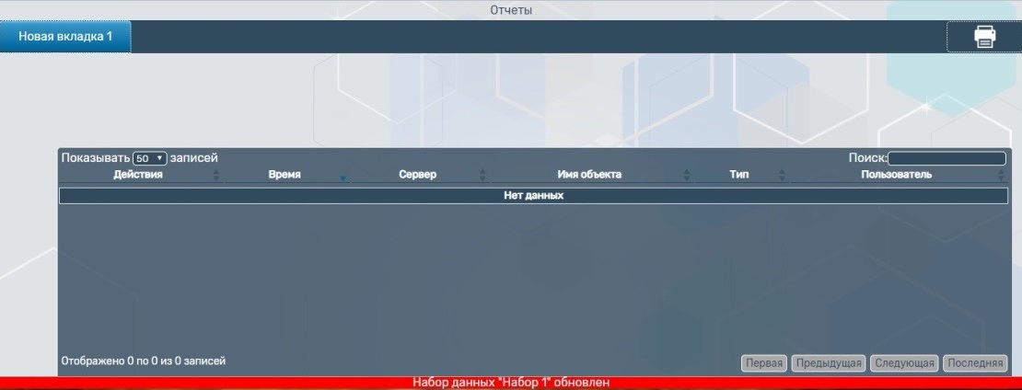
- Окно «Отчёты».
Для того чтобы сформировать форму отчетов за указанный период, необходимо перейти на нужную вкладку, в поле временного интервала указать период, за который требуется построить отчет (Рисунок 127).
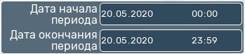
- Поля для ввода временного интеграла для формирования отчета.
После этого надо нажать на кнопку «Обновить». На экране появится форма отчета за указанный период времени (Рисунок 128).
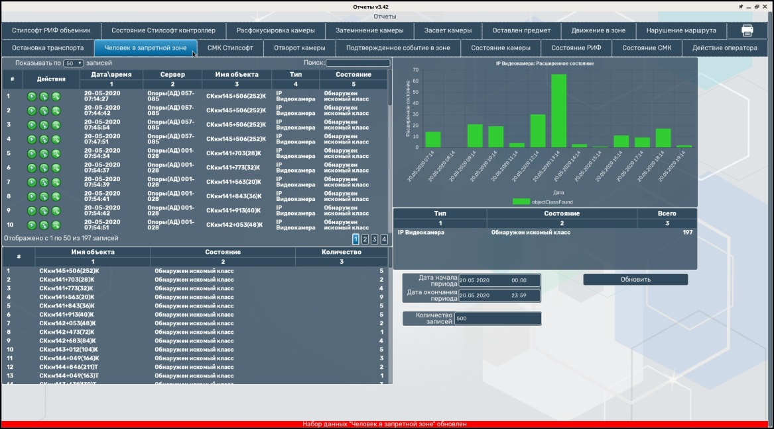
- Форма отчета за указанный период времени.

Формирование формы отчетов по действиям оператора
Отчеты по действиям оператора формируются в отдельной вкладке «Действия оператора».
Для формирования формы отчетов по действиям оператора необходимо перейти на вкладку «Действия оператора», в поле временного интервала указать период, за который требуется построить отчет (Рисунок 129).
- Поля для ввода временного интеграла для формирования отчета.
После этого нажать на кнопку «Обновить». На экране появится форма отчета по действиям оператора за указанный период времени (Рисунок 130).
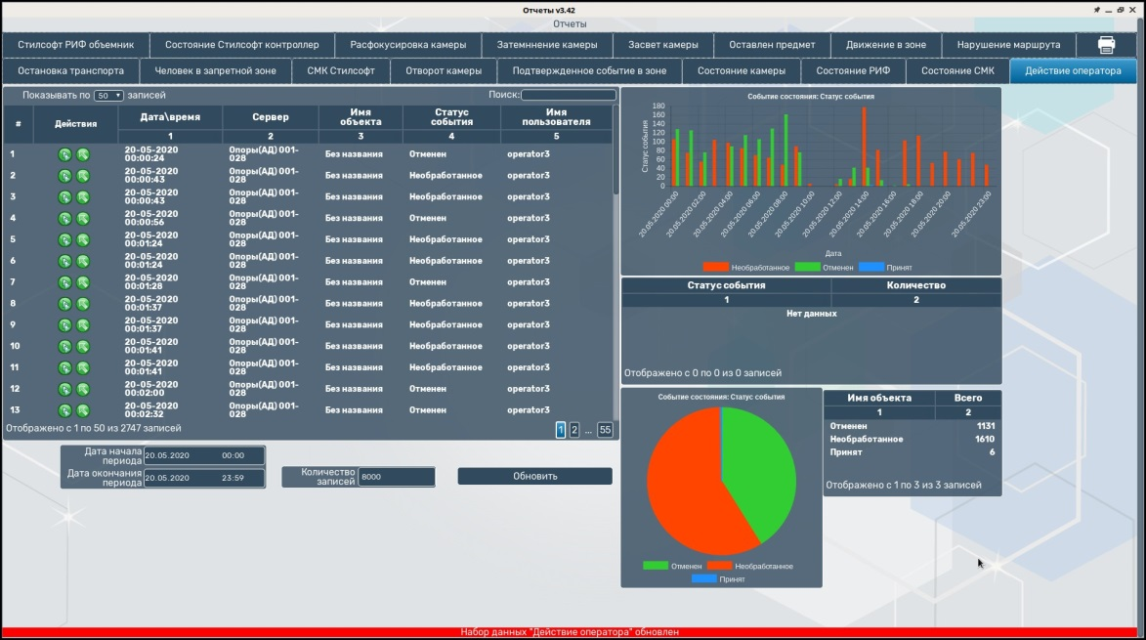
- Форма отчета по действиям оператора

Просмотр архивного видеоизображения
Для воспроизведения архивного видеоизображения надо нажать на кнопку «Показать архив» в строке события в поле «Действия» (Рисунок 131).
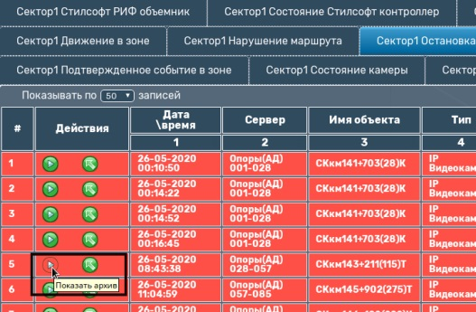
- Окно «Отчёты».
После этого откроется видеоизображения события, сохраненного в архив (Рисунок 132).
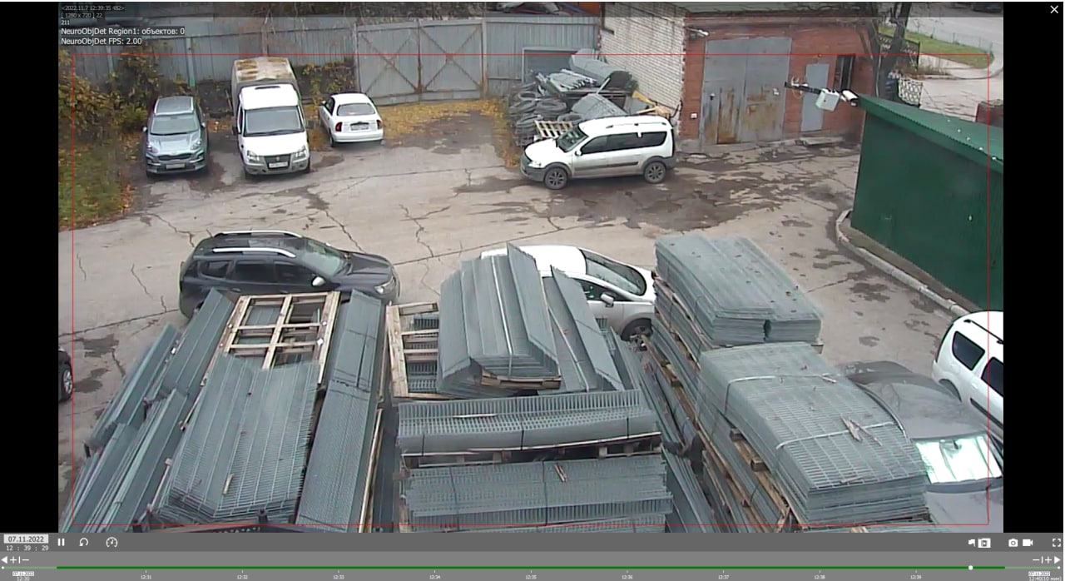
- Архивное видеоизображение с места события.

Переход на объект
Для перехода на место события на плане надо нажать на кнопку «Перейти на объект» в строке события в поле «Действия» (Рисунок 133).
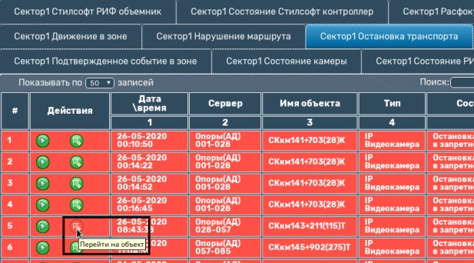
- Окно «Отчёты».
После этого произойдет автоматический переход к месту события на плане и автопозиционирование камеры вида на место происшествия на плане. Устройство, от которого поступило событие, будет иметь вид выбранного.

- Аварийные ситуации
«Клиент интеграции технической системы сбора и обработки информации «Интегра Планета» является сложным программным обеспечением, установка и настройка которого осуществляется администраторам.
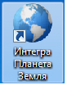
При внезапном прекращении работы клиентского места требуется перезапустить программу двойным щелчком левой кнопки мыши по ярлыку на рабочем столе.

- Рекомендации к освоению
Для успешной работы с программным обеспечением «Клиент интеграции технической системы сбора и обработки информации «Интегра Планета» необходимо:
- ознакомиться с документом «Описание программного обеспечения «Клиент интеграции технической системы сбора и обработки информации «Интегра-Планета» RU.ТГРШ.505900-20-10-01 13;
- ознакомиться с данным руководством пользователя.

Лист регистрации изменений
Изм. | Номера листов (страниц) |  |  |  | Всего листов (страниц) в доку-менте | Номер доку-мента | Входящий номер сопроводи-тельного документа и дата | Подпись | Дата
Изм. | изменен-ных | заменен-ных | новых | аннулиро-ванных

